

J.J. Benítez

Ricky B.

Una historia oficialmente imposible

Parte 2 de 3

A Blanca, que me acompañó hasta el final.

ÍNDICE
EGIPTO 2
ESPAÑA 27
USA 44

EGIPTO
¿Casualidad? Lo dudo...
Una noche sonó el teléfono. Era Manuel Delgado, gran experto en Egipto. Preparaba un nuevo viaje al mítico país y nos pidió que le acompañáramos.
Aquel mes de julio de 1996, como venía diciendo, fue quizás el más crítico. A pesar de las sensatas y tranquilizadoras palabras de mi mujer, mi mente no dejaba de funcionar. Pasaba las horas construyendo y derribando hipótesis, contemplando las fotografías de la supuesta alienígena y visitando los apartamentos un día sí y al otro también. Y la imaginación se desbordó, sumiéndome en peregrinas especulaciones...
« Si Ricky no era humana y se había "introducido" (?) en el cuerpo de la mujer accidentada, ¿qué suerte corrió el cadáver? ¿Fue sepultado?... No, eso no era posible... ¿Y qué podía ocurrir si terminaba encontrando a Ricky?... ¿Y qué decir de su familia?... ¿Estaba enterada de la hipotética suplantación de personalidad?... ¿Cómo reaccionarían si les mostraba las fotos de su hija "viva"?... Porque la verdadera Ricky, la primera, tenía que haber sido declarada oficialmente muerta... ¿O no?...»
Estas y otras muchas conjeturas terminaron arrastrándome a un preocupante estado de ansiedad. Y Blanca, ágil y con gran tino, cortó de raíz, aceptando la invitación de Manolo Delgado. Y por primera vez en años nos dispusimos a disfrutar de quince días de vacaciones. Creo recordar que acepté a regañadientes. Pero, en el fondo, reconocí que llevaba razón. Mi obsesión por Ricky aconsejaba un fulminante distanciamiento del caso.
Y el 16 de julio, martes, a las dieciséis horas, quince minutos y cincuenta segundos, un MS-888 de la compañía Egypt Air despegaba de Madrid-Barajas, rumbo a El Cairo. Pocas horas antes —a las doce—, en una pequeña localidad de Jaén, tenía lugar un suceso que enredaría aún más el confuso asunto de la bella norteamericana. Pero de lo ocurrido en Los Villares no tuve conocimiento hasta nuestro retorno a España. ¡Y menos mal...!
«Esto es una locura…» Fue inútil. Los argumentos se desmoronaban frente a la repentina, granítica y, aparentemente, ridícula idea. Hoy, todavía, me sigo preguntando: ¿de dónde llegó aquella «idea»? ¿Fue realmente mía?
«¿Y qué pierdo con plantearlo?... Nadie tiene por qué saberlo. »
Y tímidamente, alzando la vista, busqué la constelación de Orión. E hice mío aquel «pensamiento» (?), probablemente catapultado desde muy lejos:
«Si estoy en el buen camino, si el caso Ricky es auténtico, si la hipótesis de los "infiltrados" tiene alguna base, "ellos" me darán una señal.»
La excursión, en compañía de viejos y entrañables amigos, se presentó prometedora. Lo que no podía imaginar en aquellos instantes es que el grupo, integrado por sesenta y cuatro personas, iba a ser testigo de una serie de «fenómenos» y de un «hallazgo», a cual más extraño. Unos «acontecimientos» que, si no estoy equivocado, guardaban una estrecha relación con Ricky. Para ser exactos, con los «seres» que movían los hilos de ese monumental y descarado «teatro».
Y formulada la singular petición, una benéfica placidez secó los restos de tensión.
Sospecho que, para el lector no avisado, esta actitud puede resultar chocante e, incluso, mover a una cierta y burlona sonrisa. Es lógico. Para mí, en cambio, después de veinticinco años de brega con el fenómeno de los «no identificados», la postura es casi natural. En ese dilatado período de tiempo he visto, escuchado y sentido tantos suce sos anómalos que no dispongo de otra explicación.
Efectivamente y lo confieso sin rubor, esos «seres» saben, vigilan y controlan. Sé que la afirmación no es científica, pero no todo es ciencia en el complejo alambique del espíritu humano. Y añado: afortunadamente. También la intuición circula por esos circuitos. ¡Y con qué fuerza!
Pues bien, ese sexto sentido, de la mano de la experiencia, me dice que todo está«programado».
Esas civilizaciones «no humanas» saben quiénes somos, qué hacemos y por qué nos movemos. , Más aún: en muchos casos, «ellos» son los que «dise ñan» nuestra línea de conducta y nuestros —supuestamente— libres movimientos. Pero este convencimiento personal podría arrastrarnos muy lejos y no es ése mi propósito.
Ocurrió la misma noche de nuestra llegada al hotel Mena House, en El Cairo. Pero, obviamente, nadie lo supo. Ni siquiera Blanca. Fue «algo» muy íntimo.
Hacia las dos de esa madrugada —todavía no sé muy bien por qué— aparecí en la terraza de la habitación. En un primer momento lo atribuí al calor: veintisiete grados centígrados. Ahora ya no estoy tan seguro...

Al fondo, entre la bruma y la oscuridad, se recortaba una de las pirámides. Y mis ojos y mi corazón se deslizaron sin querer (?) hacia aquel firmamento vivo blanco y pulsante. Y muy a mi pesar, la familiar imagen de Ricky se instaló entre las estrellas. Y cansado, no tuve fuerzas para desterrarla. Y un súbito pensamiento, implacable y arrollador, me inundó. Traté de disolverlo. Imposible. Y siguió torturándome...
Lo cierto es que, fiel a mis convicciones, aquella madrugada del 17 de julio formulé la mencionada petición. Pero, humano a fin de cuentas, cometí un error. Eso creo, al menos...
En lugar de esperar la señal —la que fuera— me adelanté a los acontecimientos, estableciendo un rígido y particular «santo y seña»:
«Dos luces en el cielo... Una al encuentro de la otra y en rumbo de colisión... Y al reunirse, un fogonazo.»
Torpe de mí... ¿Cuándo aprenderé?
Y en mi estúpida soberbia me atreví a fijar un plazo inexorable para la materialización de dicha «respuesta». La señal debería producirse durante mi estancia en Egipto.
Ni que decir tiene que a partir de ese 17 de julio mis ojos vivieron más pendientes del cielo que de los tesoros y maravillas egipcios. Pero nadie lo notó.
Aquel miércoles, y el jueves, 18, todo discurrió con normalidad. Es decir, sin novedad respecto a mi secreto «pacto». Eso fue lo que supuse...
Tras las visitas a la meseta de Gizeh y al obelisco inacabado de Asuán permanecí largo tiempo pendiente del firmamento. Segundo y lamentable error. Inconscientemente, asocié la señal con la noche.
Blanca, extrañada, percibió algo. Pero supo respetar aquel enigmático aislamiento. Y no preguntó... de momento.
No sé explicarlo, pero sabía que aquellos «seres» estaban cerca. Muy cerca... Y los hechos, como iremos viendo, me darían la razón.

Viernes, 19.
Siguiendo el programa, el grupo se dirigió a los templos de Abu Simbel. Jornada intensa. Asistimos al espectacular despegue del sol en el desierto, llenamos los bolsillos de meteoritos, contemplamos la colosal obra de Ramsés II y, al atardecer, navegamos por el río Nilo, desembarcando en la isla de File.
En mi cuaderno de campo, entre dibujos y anotaciones de todo tipo, puede leerse:
«...Negativo. Otro día "en blanco". La señal sigue sin producirse... ¿Me habré equivocado?...»
Sí y no.
Aparentemente, sólo aparentemente, las «luces en rumbo de colisión» no habían hecho acto de presencia. Y continué esperando.
El 20 de julio, sábado, ingresamos en el Oberoi Shehrayar, uno de los buques que recorre el Nilo.
Y ocurrió «algo» que llamó la atención de algunos de los expedicionarios. No muchos. Sin embargo, considerando el «asunto» como fortuito, guardaron silencio.
Visita a la isla de•Elefantina y a la cantera de Sehel.
Y en mi cuaderno otra anotación negativa:
«... ¡Ojo!, siguen sin aparecer...»

Domingo, 21.
Primer sobresalto.
Recorrimos Kom Ombo y a las 15.30 horas el grupo se reunió en el salón del barco. Aquella era una costumbre casi diaria. Al finalizar la jornada, generalmente al anochecer, aprovechábamos para conversar e intercambiar anécdotas y experiencias. En esta ocasión, la presencia del doctor Jiménez del Oso, recién incorporado a la expedición, alteró parcialmente los hábitos. Y la tertulia de la noche fue adelantada. Ahora, con la beneficiosa perspectiva que proporciona el tiempo, hasta ese pequeño detalle me parece «mágico». Y me explico. Lo que iba a suceder en aquel salón exigía un máximo de testigos. Más aún: resultaba vital que estuviera presente la práctica totalidad de los viajeros. Y nada mejor para lograrlo que organizar un amigable y relajado coloquio con una de las personalidades más carismáticas del mundo del misterio. Y Fernando Jiménez del Oso, con su tradicional bondad, se prestó encantado a la rueda de preguntas.
¿Casualidad? Lo dudo...
Dudo que el «impacto» hubiese sido el mismo de haberse registrado en otras circunstancias. Todo, insisto, parecía «atado y bien atado»...
Y en ello estábamos cuando, de pronto, a las dieciséis horas, Emilio Bourgón prendió la mecha, alertándonos. Y se hizo un silencio sepulcral. Y todos, instintivamente, consultamos nuestros respectivos relojes.
¿Cómo era posible?
El anuncio de Emilio sólo fue el detonante. Su reloj —mejor dicho, su calendario— no señalaba el día 21. Marcaba el 20. Y, extrañado, formuló la pregunta clave:
—¿Alguien más había notado una anomalía similar? Y estalló el escándalo.
El de Emilio no era el único retrasado. Y los que advirtieron la extraña alteración el día anterior se atrevieron a manifestarlo.
En total, en un primer recuento, contabilizamos ¡trece relojes con los calendarios desplazados!
¿Qué demonios estaba sucediendo?
La mayoría indicaba el 19, viernes. Otros, como el de Bourgón, permanecían «detenidos» en el 20 y algunos, incluso, en el jueves, 18. El de Antonio Cañizares, en cambio, había saltado al 22. El de Blanca, mi mujer, aparecía anclado en el 19, el día de la visita a Abu Simbel (1).
Naturalmente, ahí concluyó el sosegado coloquio. Y entre todos, tratando de no perder la calma, analizamos la masiva «epidemia de calendarios locos», en un vano empeño por hallar una explicación lógica y racional. Por supuesto, fracasamos.

(1) Según mis anotaciones, las personas que sufrieron algún tipo de anomalía en sus relojes fueron las siguientes: David Sentinella, Ana Morgado, Javier Fernández, Mónica Pereira, María Díez, Francisco José Domínguez, Vina Harjani, Antonio Cañizares, Emilio Bourgón, Manuel Delgado, Esperanza Casa , Sandra González y Blanca Rodríguez.

En muchos de los relojes —como era el caso de Blanca, con un Ellesse—, el salto del calendario «hacia adelante» podía estar justificado por una incorrecta manipulación de la corona. Lo contrario, en cambio, era inviable. Sin embargo, curiosamente, salvo el reloj de Cañizares, el resto aparecía «congelado» en unas fechas «inadmisibles». Si estábamos a domingo, 21, ¿cómo explicar que los calendarios señalasen 18, 19 y 20? Los respectivos engranajes no admitían un retroceso de esta naturaleza. Ni siquiera por error a la hora de manipular dichas coronas.
En los electrónicos, el problema se complicaba aún más. El de Emilio, por citar uno de ellos, exigía un mínimo de cinco operaciones para conseguir que los dígitos del calendario pudieran retroceder veinticuatro horas.
¿Una broma?
La sugerencia fue rechazada de plano. ¿Con qué fin?
El supuesto bromista, además, debería de haber contado con el apoyo de otros doce cómplices. Y aun así, insisto, en los relojes no electrónicos sólo habría podido ir «hacia adelante». Nunca hacia atrás.
Pero ¿qué digo «doce cómplices»? En realidad, el número de relojes alterados fue de ¡quince! Porque, a los pocos días, otros dos miembros del grupo me mostraban sus respectivos e igualmente «enloquecidos» relojes. El de Pilar Cabota se hallaba detenido en el sábado, día 20. En cuanto a Hilde Alemán, su reloj —sin calendario— aparecía descompuesto. Sencillamente, parado. Lo más intrigante es que esta última pasajera guardaba su reloj en una mochila desde el miércoles, 17. En otras palabras: había permanecido en las habitaciones de los hoteles, con el equipaje.
Y tuve un presentimiento. El miércoles, 17, como se recordará, fue, justa y «causalmente», el día de mi singular «pacto»...
En definitiva, si los calendarios no podían retroceder y nadie manipuló los relojes electrónicos, sólo cabía pensar que «algo o alguien» los detuvo. ¿Qué otra explicación teníamos?
De haberse tratado únicamente de uno o dos relojes, el asunto, probablemente, habría pasado desapercibido. Pero quince...
Y alguien, finalmente, puso el dedo en la llaga, sugiriendo una hipótesis que aleteaba ya en las mentes de algunos:
«Una fuerza desconocida tenía que haber influido en las maquinarias o, cuando menos, en los mecanismos de arrastre de los dígitos.»
Y de esa posibilidad —casi de forma automática se pasó a «algo» muy familiar para este confundido investigador:
¡Ovnis!
Como saben los estudiosos y seguidores del fenómeno de los «no identificados», en ocasiones, la proximidad de estas naves altera multitud de aparatos. En especial, motores de explosión e instrumentos eléctricos o electrónicos. No conocemos la razón, pero bien pudiera deberse a los potentes campos electromagnéticos generados por dichos objetos.
Y las dudas siguieron encadenándose.
¿Ovnis?
¿Eran los responsables de aquel desaguisado?
Pero ¿cuándo? ¿Cuándo podían haber influido sobre los relojes? ¿Se habían acercado al grupo en El Cairo? ¿Quizás en las excursiones realizadas hasta ese momento?
Por supuesto, nadie vio nada. Una noticia semejante se habría propagado como la pólvora... ¿Ovnis «invisibles»?
No sería la primera vez... Estas naves —como está archidemostrado a través de radares y películas— disfrutan de una tecnología tan inalcanzable para nosotros que pueden sobrevolar cualquier punto sin que el ojo humano se percate de ello. Los instrumentos, en cambio, sí están capacitados para «percibir» esa presencia. ¿Era éste el caso de los quince relojes «enloquecidos»?
Y una imparable emoción fue conquistándome.
Mis sospechas parecían confirmarse. La intuición difícilmente se equivoca.
Algún tipo de nave —quién sabe cuántas— «seguía y controlaba» al grupo.
Pero ¿con qué finalidad? ¿Tenía aquel presentimiento algo que ver con mi «petición»?
Y ciertamente desconcertado, me refugié en el más absoluto mutismo. Y, como casi siempre, con mi habitual torpeza, no fui capaz de «leer entre líneas». Y seguí aferrado al dichoso «santo y seña», convencido de que la «demostración» no tardaría en producirse.
¡Pobre «miope»!'
Y el Destino (?) continuó «tejiendo y destejiendo»...
Lunes y martes, sumido en el laberinto de los relojes, pasaron en un suspiro. Conforme profundizaba en el extrañísimo fenómeno, más claro se dibujaba en mi cerebro: «aquello» tenía que obedecer a una «maniobra» de mis «primos»...
El reloj de Hilde Alemán, parado desde el 17, miércoles, podía ser una de las claves. Pero, de ser así, ¿por qué no se manifestaban con más nitidez? ¿A qué aguardaban para concederme la ansiada «respuesta»? ¿Me estaban preparando para «algo» de mayor calado?
Sí y no...
Lo cierto es que, contra todo pronóstico, en aquellas tensas jornadas no detecté nada anormal. Y la «señal» siguió brillando por su ausencia. Y en mi afán por autoconvencerme de que el «pacto» se cumpliría fui a caer en una imagen que, en buena medida, apuntaló la esperanza: el Sinaí.
¡Estúpido de mí! ¿Cómo no me había dado cuenta?
Aquel macizo era el sitio idóneo. La montaña-ovni por excelencia —seguro— sería el escenario elegido. Allí se presentarían las «luces en rumbo de colisión»...
Y mi ánimo volvió a remontar. Y fuimos aproximándonos a la siguiente sorpresa. Mejor dicho, aproximándome...

Miércoles, 24.
A las 16.30, tras un frugal almuerzo en el hotel Mercure, en Luxor, la expedición se dirigió gozosa hacia el aeropuerto. Un vuelo de Egypt Air, contratado desde España para las dieciocho horas de ese día, nos trasladaría a la mítica península del Sinaí. El programa era simple, pero agotador. La llegada al pequeño pueblo de Sharm el Sheikh, al sur de la montaña de Dios, estaba prevista para las 19.25 (hora local). Cena én el hotel y, acto seguido, en autobús, los sesenta y cuatro expedicionarios marcharíamos hasta las inmediaciones del no menos legendario monasterio de Santa Catalina, al pie del Sinaí. Desde allí, aproximadamente a las dos de la madrugada del ya jueves, 25 de julio, ascensión a la cumbre donde, supuestamente, Moisés recibió las Tablas de la Ley.
El objetivo era ver amanecer y descender después, deteniéndonos en el citado monasterio. Finalmente, a la caída del sol, retorno al hotel —el Sonesta Beach Resort—, en el referido Sharm el Sheikh.
Las altas temperaturas —cincuenta grados centígrados a la sombra— no hacían aconsejable una ascensión en pleno día.
Pero, como es bien sabido, el hombre propone y la «nave nodriza» dispone...
Recuerdo que mientras circulábamos en dirección al aeropuerto de Luxor, al repasar el apretado itinerario previsto para las próximas veinticuatro horas, le expuse a Blanca mi preocupación. La jornada era demoledora. Arrastrábamos ocho días intensísimos y el cansancio empezaba a hacer mella. Sumar ahora toda una noche en vela, una dura ascensión —casi 2 300 metros— hasta uno de los picos del macizo granítico, un retorno igualmente a pie y la posterior visita a Santa Catalina, se me antojó excesivo y peligroso. Y mi mujer compartió esa intranquilidad. Pero el grupo —uno de los más entrañables y mejor dispuestos que jamás he conocido— no hizo el menor comentario. Si había que sacrificarse, se sacrificarían.
Y mentalmente, en un intento de «suavizar» la soberana paliza que nos aguardaba, formulé un deseo:
Quizás «ellos» podían evitarlo... ¿No sería más lógico y saludable que la penosa ascensión tuviera lugar en la madrugada del día siguiente? Una noche de descanso nos vendría de perlas...
Y sabiendo que los deseos se cumplen (1) me mantuve atento. «Algo» sucedería. «Algo» vendría a descomponer el programa previsto.
No me equivoqué.
Sin embargo, lo que no supe entonces es que la perfecta «maniobra» encerraba también otra «interesante, sutil y trascendental intencionalidad».
Lo dicho: «ellos» saben y programan...
Según mi cuaderno de campo, no había transcurrido ni media hora desde nuestro arribo al aeropuerto. El equipaje fue facturado y, de pronto, con las tarjetas de embarque en las manos, uno de los guías corrió la voz:
«Cancelado»... El vuelo al Sinaí aparecía cancelado.
Incredulidad. Protestas...
«Inexplicable y misteriosamente» (?), el avión que debía llevarnos a Sharm el Sheikh... «no existía». Para ser preciso, alguien —al parecer, otro grupo nos tomó la delantera, despegando esa misma mañana hacia Kuwait. Lisa y llanamente, nos «robaron» el avión.

(1) No es el momento para extenderme en una explicación de por qué creo que los sueños se cumplen inexorablemente. Si el lector está interesado en la «fórmula», le recomiendo dos libritos «muy especiales: Mágica fe y A 33 000 pies.
NOTA DE LOS ET ¡Agradecidos!

Para los que conocen el funcionamiento (?) de algunos países árabes, esta dramática situación no es un hecho excepcional. Y los veteranos nos lo tomamos con filosofía. Y servidor sonrió por dentro, aplaudiendo la «fulminante rapidez» con que fue ejecutado mi deseo. Pero, obviamente, continué en silencio. Yo «sabía» que volaríamos al Sinaí... «en su momento».
Y el grupo —a excepción de los perplejos organizadores— se acomodó como buenamente pudo, improvisando tertulias, alguna que otra timba de cartas o descabezando un reparador sueño. Servidor, por su parte, se enfrascó en el cuaderno de «bitácora», anotando cuanto sucedía. Y Blanca, observando mi absoluta e incomprensible tranquilidad, me llamó de todo...
Gestiones. Nuevas conversaciones. Indignación. Más protestas. Amenazas...
Inútil. Todo parecía inútil. Y los responsables de la expedición llegaron a plantear la posibilidad de suprimir el acariciado salto al Sinaí. Regresaríamos a El Cairo.
Y yo continué escribiendo, seguro de lo que me dictaba la intuición...
Y, como decía, no me equivoqué.
«En su momento», la justificada bronca surtió efecto. Y a las nueve de la noche, la directora de la compañía aérea en Luxor se personaba en la terminal, tomando las riendas de la ardua negociación. Minutos más tarde, Egypt Air resolvía el problema: en dos horas, otro avión nos conduciría a Sharm el Sheikh.
Y proseguí con las anotaciones. Blanca me miró intrigada. Y repliqué con una pícara sonrisa.
Y tras siete horas de espera, a las veintitrés, el grupo —agotado y aburrido— despegaba de Luxor.
Naturalmente, la cruda realidad obligó a recapacitar a los organizadores del viaje. Y con gran alivio por parte de todos, la subida al Sinaí fue pospuesta a la noche del jueves al viernes. Eso significó un decisivo cambio en los planes y una inyección de moral a mis íntimas y secretas convicciones. «Decisivo cambio», sobre todo, para este investigador...
Nunca lo he dudado. Y ahora, mucho menos. Aquel inesperado vuelco (?) en el programa fue minuciosa y fríamente calculado por los mismos «seres» que alteraron los relojes. Y pronto, muy pronto, recibiría otra «confirmación». Quizás la más espectacular, aunque no llegaría a entenderla hasta semanas más tarde. Una «confirmación» en forma de «hallazgo» que lo resumía todo: su presencia y la respuesta a mi «petición».

Jueves, 25.
¿Cómo olvidarlo? Aquella jornada a orillas del mar Rojo ha supuesto mucho para este viejo y cansado trotamundos. ¿Quién podía imaginar lo que me reservaba el Destino (?) a partir de las dieciocho horas?
Esa noche dormimos a placer. La verdad es que lo necesitábamos. La partida desde el Sonesta Beach a la base del Sinaí quedó fijada para las veintidós horas. Tres horas de autobús, y hacia la una de la madrugada, aproximadamente, inicio de la temida ascensión. En otras palabras: casi como un regalo, los expedicionarios nos encontramos con todo un día libre. Y cada cual se las ingenió para sacarle el máximo partido.
Una de las opciones —elegida por la práctica totalidad del grupo— fue la playa. Las turquesas y cristalinas aguas del sur de la península egipcia eran irresistibles. Y Blanca y yo, en compañía de buena parte de los viajeros, nos sumergimos en las mismas, dando gracias a los cielos por tanta bondad.
Y poco antes de las dieciocho horas, pensando ya en los preparativos del inminente viaje, decidimos zambullirnos por última vez. En esta ocasión lo hicimos con un elemental equipo de buceo. El fondo marino, sembrado de coral y preñado de innumerables bancos de peces tropicales, era un espectáculo que no podíamos ignorar.
Recuerdo que me costó lo mío. Blanca siente terror a las profundidades y jamás había buceado. Y aceptó con una condición: que por nada del mundo me separase de ella.
Y, confiados, nos adentramos en la mar que se abre frente al hotel. Y durante algún tiempo todo discurrid perfectamente...
Mi mujer se desenvolvía con soltura y, en un intento de que ganara confianza, fui alejándome lenta y calculadamente. Al principio, sin perderla de vista. Después, al comprobar que aceptaba la situación y que seguía nadando relajada, descendí a mayor profundidad, desapareciendo de su entorno. Grave error...
Y disfruté como un niño. Exploré los bosques de coral rojo y negro. Me deslicé entre las barreras de arrecifes y jugué con las nubes de peces dorados. El azul, asaeteado por miles de luces, la armoniosa danza de las algas y la indescriptible paz de aquel mundo me llenaron de gratitud. Y como tengo por costumbre cada vez que practico una inmersión, me arrodillé en el fondo arenoso y di gracias al «Abuelo» por tanta belleza.
Necesitado de oxígeno, golpeé las aletas buscando la superficie. Y comprobé que me hallaba lejos de Blanca...
Pero ¿qué ocurría?
A un centenar de metros de la orilla, mi mujer agitaba los brazos haciéndome señales.
Me asusté.
Y nadé veloz, maldiciendo mi imprudencia. Pensé, incluso, en algún tiburón. Pero, conforme me aproximaba, rechacé la idea. Las aguas no eran tan profundas...
Y al llegar hasta ella, el corazón me dio un vuelco: lloraba desconsoladamente. Estaba asustada.
La zona, infectada de afilados corales, me hizo sospechar en un primer momento que quizás era aquélla la razón de su desasosiego. Probablemente, sin darse cuenta, había ido a parar al comprometido y peligroso corral coralífero.
Sí y no.
Traté de calmarla. Y la conduje a un lugar donde pudiéramos hacer pie. Fue allí donde creí comprender el porqué de su amargo llanto. De la pierna derecha manaba una escandalosa mancha de sangre.
Sí y no.
Y a duras penas, entre hipos y sollozos, me hizo ver que, en efecto, acababa de arañarse con una de las columnas de coral. Pero no era ésa la verdadera razón de su desconsuelo...
Examiné el corte y, tras verificar que no revestía mayor gravedad, le sonreí, intentando apaciguarla. Las lágrimas, sin embargo, no cesaron.
Y mostrando la mano derecha intentó decirme algo. Temblaba, sí, pero lo atribuí a la larga permanencia en el agua y al susto.
—¡El anillo!... —exclamó al fin con un hilo de voz.
Y caí en la cuenta. En el dedo «corazón» no aparecía el anillo de oro que le había regalado dos años antes, en su cumpleaños.
—¡Lo he perdido!...
Su llanto me llegó al alma. Aquello sí justificaba su conmoción. Yo sabía del intenso aprecio que sentía por dicho regalo. Un cariño tal que la empujaba a colocárselo sólo en muy determinadas circunstancias. Por ejemplo, en viajes especiales. Y me extiendo en estos pormenores porque ahora, con la ventaja del tiempo y la distancia, veo y comprendo la sutileza de los «seres» que nos acompañaron. Blanca portaba en aquellos instantes un total de cuatro anillos. Tres en la mano izquierda —de menor valor sentimental— y un cuarto en la diestra: el grueso aro que acababa de perder. Su querido anillo.
¿Casualidad? Lo dudo...
Y buscando la forma de serenarla pregunté cómo y dónde había ocurrido.
Al parecer, al sentir el roce con el coral, se incorporó, descubriendo con angustia el aparatoso flujo de sangre. E instintivamente deslizó la mano derecha hacia la herida. Fue en ese instante (?) cuando —inexplicablemente— el mencionado aro se escurrió del dedo, hundiéndose entre piedras, corales y arena. Blanca no lo vio caer, pero, en uno de los movimientos, se percató de la pérdida. Y supuso que había escapado del dedo. Estas matizaciones —y el lector sabrá perdonar mi excesiva minuciosidad— son importantes ahora, cuando, atónito, hago recuento de lo que sucedió y de lo que «descubriría» dos meses más tarde...
Y digo que el anillo se escurrió «inexplicablemente» porque —así me consta— siempre encajó en el dedo sin holgura. Lógicamente, de haber sido consciente de una posible pérdida, jamás se hubiera atrevido a llevarlo en el momento del buceo. Más aún: después de media hora en el agua —según sus propias palabras—, seguía perfectamente ajustado, sin indicio de inestabilidad. Exactamente igual que el resto de las sortijas, que —«causalmente»— no experimentaron alteración alguna.
Estas reflexiones, insisto, nacieron con posterioridad a los hechos y como consecuencia de la «sorpresa» que me aguardaba. Quiero decir con ello que el lamentable extravío (?) fue, cuando menos, «sospechoso». Blanca no perdió los anillos que le importaban menos. Curiosamente, desapareció el que más apreciaba... ¿Por qué? Muy simple. De haberse tratado de las otras sortijas, lo más probable es que servidor no se hubiera molestado siquiera en buscarlas. Y era vital que me sumergiera de nuevo... Pero estoy cayendo en la tentación de adelantarme a los acontecimientos.
Respecto al escenario del incidente, Blanca no pudo precisar. Señaló una vaga zona circular de unos treinta o cuarenta metros de diámetro y añadió:
—Por allí...
Me eché a temblar.
Sin embargo, por más que insistí, no hubo manera de ubicar el punto exacto. Lamentablemente, movida por el susto y el dolor, terminó alejándose del lugar crítico, perdiendo así toda posibilidad de memorizar una marca, un indicio, que facilitase la búsqueda. En resumen: no disponía de una sola referencia válida. Su única y repetitiva cantinela era aquel desolador «por allí»...
Y en ésas estábamos cuando —tampoco sé cómo ni de dónde— apareció a nuestro lado un joven buceador.
Francamente, en aquellos momentos de nerviosismo, no reparé en su rostro. Y otro tanto le ocurrió a Blanca.

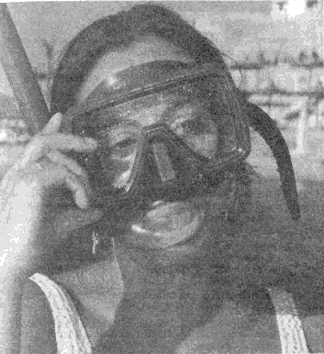
Una oportunísima imagen de Blanca en Sharm el Sheikh, instantes antes de empezar a bucear. En su mano derecha el anillo de oro desaparecido misteriosamente en el mar Rojo. (Foto J. J. Benítez.)

En la mano izquierda de Blanca, los tres anillos de menor valor sentimental que, curiosamente, siguieron en su lugar durante la inmersión. (Foto J. J. Benítez.)

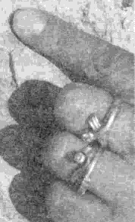

Y en inglés, delicadamente, pero con firmeza, sugirió a la desolada mujer que lo acompañara a la orilla. Y ocurrió «algo» que no he logrado explicar. Lapresencia de aquel individuo me tranquilizó. Y le dejé hacer.
Lo lógico —y estas deducciones son igualmente a posteriori— es que yo mismo la hubiera conducido hasta la playa. La herida exigía ciertos cuidados mínimos. Pues no.
Sin saber por qué, permanecí inmóvil y los vi alejarse. Y, súbitamente, «sentí» la necesidad imperiosa de sumergirme de nuevo y emprender el rastreo del fondo.
Y ahora me pregunto una y otra vez: ¿De dónde salió aquel buceador?
Recuerdo que en aquellos momentos, las aguas en las que buceábamos se hallaban desiertas. La mayor parte del grupo y de los clientes del hotel se habían ido retirando.


MONTE SINAB 0 MONASTERIO DE SANTA CATALINA
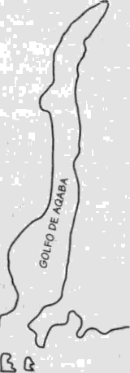
SHARM EL SHEIK MAR ROJO

Situación de Sharm el Sheikh, escenario del enigmático «hallazgo» de J. J. Benitez

¿Cómo supo lo que nos ocurría?
Ni siquiera se interesó por la herida...
¿Por qué, desde el principio, se empeñó en sacarla del mar? ¿A qué venía tanta insistencia? ¿Por qué no preguntó? Es más: ¿por qué su atención se centró en Blanca, ignorándome?
¿Casualidad? Lo dudo...
Y empujado, como digo, por una especie de «fuerza» implacable ajusté las gafas, dirigiéndome hacia el impreciso... «por allí».
Y sostuve una lucha interna que tampoco he sido capaz de clarificar. Por un lado, el sentido común y la experiencia —dispongo del título de buceador de una «estrella»— me decían que el empeño era poco menos que estéril. Por otro, sin embargo, «algo» sutil y férreo me tenía hipotecado, casi hipnotizado: debía bajar, debía buscar... Pero en esos instantes no fui consciente del posible origen de aquella enigmática «fuerza». Y justifiqué el afán por hallar el anillo en la imagen de una Blanca llorosa y entristecida. Sencillamente, me conmovió y quise complacerla.
Hoy ya no estoy tan seguro de este argumento... Y sigo preguntándome:
«¿Qué habría sucedido si, en mi debate interior, hubiese triunfado el sentido común?»
Pero todo estaba «escrito». Meticulosamente «escrito». Y esa poderosa «fuerza» se hundió conmigo en la mar... Y me «escoltó y dirigió» hasta el final.
La hipotética área marcada por mi mujer no era muy profunda. Esto me animó... relativamente.
Y tomando una de las masas de coral como punto de partida, fui buceando en círculos.
El fondo, alfombrado de rocas, coral y cascajo, se presentó esta vez como un territorio atormentado y burlón. Y el desánimo bajó también a las profundidades.
Aquello era imposible...
Tropezar con el pequeño aro hubiera sido un milagro y, como dice Dios en A 33 000 pies, ni Él cree en los milagros...
Pero, inexplicablemente (?), aquella «fuerza» —rotunda y sin concesiones— siguió tirando de aquel perplejo submarinista. Y continué explorando y repasando cada hueco, cada piedra, cada mata de algas a mi alcance.
Y el tiempo, como sospechaba, fue quemándose inútil e inexorablemente.
Las regulares salidas al exterior me proporcionaron un discreto coraje. Blanca, en la orilla, permanecía atenta y expectante. No podía, no quería defraudarla. Aquel anillo era un tesoro. Tenía que dar con él.
Y una y otra vez regresé al fondo, esperando descubrir un revelador destello dorado.
Y hoy me asombro ante semejante ardor y tenacidad. En circunstancias «normales», un rastreo de quince minutos habría sido más que suficiente para desestimar y abandonar el ridículo empeño. Pero las «circunstancias», evidentemente, no eran «normales»... «Algo» o «alguien» parecía especialmente interesado en que permaneciera en el agua.
Y continué hasta las siete. Probablemente, el momento «programado».
Tras una hora de infructuoso trabajo, rendido y con síntomas de frío, tomé finalmente la decisión de suspender la búsqueda. Y consideré la preciada joya definitivamente perdida.
Con una amarga sensación de fracaso me dirigí a la orilla.
Y sucedió «algo» igualmente poco común...
En lugar de nadar en superficie —que hubiera sido lo correcto— opté por aproximarme buceando prácticamente pegado al fondo. ¿Fue un intento inconsciente de apurar la estancia en el agua? Nunca lo he sabido.
Fui avanzando lenta y suavemente sobre las cada vez más cercanas agujas de coral.
A decir verdad, aquél no fue un comportamiento ortodoxo. Bucear a tan escasa profundidad, con la permanente amenaza de los cuchillos coralíferos, era una temeridad. Además, ¿por qué hacerlo? La supuesta zona de búsqueda había quedado atrás. Aquello no tenía sentido. ¿Por qué no hice lo habitual? ¿Por qué prescindí de nadar en superficie? ¿Por qué no me incorporé al llegar a un metro o metro y medio de profundidad?
La «explicación» estaba al caer...
Y, de pronto, con apenas cuarenta centímetros de agua, sorteando los afilados perfiles y sujetándome a ellos para equilibrar el embate de la corriente, «algo» llamó mi atención. Fue como un flash en los ojos...
En un breve paño arenoso, a dos cuartas de las gafas, brillaba un objeto semienterrado.
Estaba prácticamente encima. De haberme desviado unos centímetros, quizás no lo habría visto... Pero, como digo, así tenía que ser.
Me aferré a los espolones de coral. Aunque tímido, el oleaje reunía la fuerza suficiente como para desplazarme y romperme contra las agujas.
Lo contemplé incrédulo.
Y un segundo destello me gritó que «sí», que «aquello» era real, que no estaba soñando. No podía creerlo...
Y me apresuré a capturarlo, rescatándolo del fondo con delicadeza.
¡Increíble!
Como pude, nervioso e inseguro, me puse en pie. Y extendiendo la palma de la mano lo examiné atónito.
Y un tercer destello penetró hasta el corazón.
Debo ser sincero. En aquel instante, en aquel preciso instante, otro «loco pensamiento» (?) bajó del cielo. Pero —¡estúpido racionalista!— lo rechacé a la misma velocidad con que llegó.
¡Demasiado fantástico!
Aun así, recuerdo que alcé los ojos hacia el purísimo azul. Pero allí, obviamente, no había nada... ¿O sí?
Blanca, presintiendo algo, dio unos pasos hacia el agua. Y se extrañó ante mi absoluta inmovilidad.
—Por un momento creí que lo tenías... —explicó después.
La brillantez y limpieza —sin señales de corrosión— contribuyó no poco a mi desconcierto. Puede sonar a absurdo, pero parecía como si «alguien» acabara de depositarlo intencionadamente entre los corales.
Y aquel «pensamiento imposible» (?) regresó con violencia. Pero, como digo, resultaba tan desproporcionado para mi corto entendimiento que lo expulsé de nuevo.
«Aquí tienes la prueba... Ésta es la "respuesta" a tu petición.»
Me negué a aceptarlo.
Olvidando el desaparecido anillo deoro, fui a reunirme con la ansiosa mujer.
Le sonreí y, en silencio, tomando su mano derecha, ajusté el «hallazgo» en el dedo «corazón».
Y volví a sobresaltarme.
¡Le estaba perfecto!
Blanca lo exploró y me miró sin comprender. Y encogiéndome de hombros respondí con una segunda y enigmática sonrisa.
Efectivamente, «aquello» era increíble...
Después de una hora de inútil (?) búsqueda, en lugar de encontrar el aro de oro, había ido a «tropezar» (?)... ¡con un anillo de plata!
Tras escuchar el relato de la pequeña odisea, Blanca, tan confusa como yo, exclamó:
—¡Esto no es normal!
La pieza presentaba a su alrededor, a modo de adorno, una sencilla y funcional secuencia de dibujos, perforada en el metal precioso. En total, nueve puntos o círculos (?) y otras líneas o barras (?) verticales, intercaladas entre aquéllos y a la misma distancia. Y todo ello encerrado o limitado entre dos finas rayas paralelas.
En el interior, con el auxilio de una lupa, descubrimos una «R» inglesa igualmente grabada y circunscrita en un círculo. A su derecha podía leerse un número: «925.» A escasos milímetros, en el mismo ecuador de esa zona interna, un minúsculo espacio ahuecado —un rectángulo— en el que la acumulación de polvo y otras sustancias no permitía ver nada.
Naturalmente, los primeros movimientos se centraron en la localización del posible propietario. Fue en vano. Nadie supo darnos razón. Nadie había perdido el misterioso anillo de plata.
¿Cómo era posible?
La impecable brillantez, sin asomo de deterioro, hacía pensar en una pérdida muy reciente. En esas aguas, sometidas a una intensísima insolación, cualquier objeto de plata se oscurecería rápidamente. Por otro lado, hallándose como se hallaba en la arena, resultaba extraño que no hubiese sido engullido. Las corrientes y el incesante desplazamiento del fondo marino tendrían que haberlo enterrado en cuestión de horas...
Evidentemente, todo parecía apuntar a un extravío producido quizás aquella misma mañana o, como mucho, el día anterior. Sin embargo, el aviso no causó efecto. Nadie lo reclamó.
Y entre Blanca y yo se dio una curiosa situación.
Lejos de consolarla, el «regalo» la sumió en una tristeza más densa. De alguna manera, aquel anillo vino a recordarle permanentemente la irreparable pérdida de su querido aro de oro. Lo entendí. Lo que ya no era tan normal es que, en mi caso, el «recién llegado» pqdiera eclipsar el malestar provocado por dicho extravío. Sin embargo, así fue. No consigo explicarlo, pero, por alguna «razón» que intuía, me sentí compensado. No pensaba, lógicamente, en el valor crematístico del «hallazgo», muy inferior al del anillo de oro. Era un sentimiento. Algo íntimo que, en mi confusión, aparecía estrechamente asociado a la «señal» que había solicitado nada más pisar Egipto. Pero esa intuición (?) no sería ratificada durante aquellos días. Eso llegaría «en su momento». Concretamente, en septiembre de aquel mismo año...
El asunto, finalmente, para la mayoría de los que tuvieron noticia de él, quedó relegado a lo que aparentemente era: una espectacular e insólita casualidad.
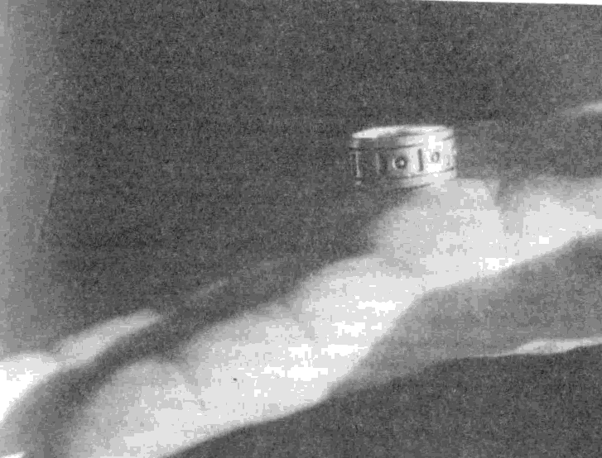
El enigmático anillo de plata encontrado por J. J. Benítez en aguas del mar Rojo, frente a Sharm el Sheikh. (Foto Blanca Rodríguez.)

En el interior del anillo de plata, uno de los contrastes: una «R» circunscrita en un círculo. A su lado, la ley: «925». (Foto Manuel Colón.)
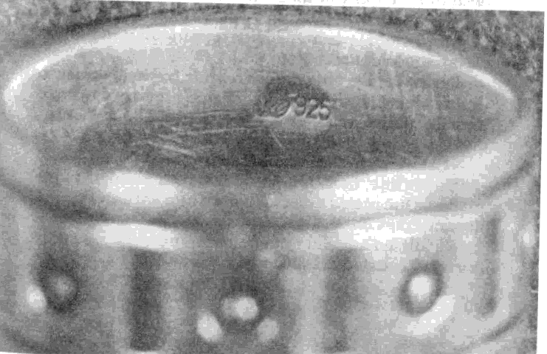

¿Casualidad? Lo dudo...
No dije nada.
¿Qué podía decir? ¿Que hace mucho tiempo que no creo en el azar? ¿Que todo aquello formaba parte de un delicado y complejo entramado? ¿Quién me habría creído?
Ni yo mismo estaba seguro al ciento por ciento...
Además, los que me rodeaban en aquel inolvidable viaje —incluida Blanca— ignoraban la primera parte de esta desconcertante historia. Nada sabían de mi «petición». No estaban al tanto de mi «pacto» con aquellos «seres»: una «señal» que conirmara la bondad del caso Ricky.
E hice lo único que podía hacer: dejar que los acontecimientos prosiguieran su curso.
Y siguieron, claro está. ¡Y de qué forma!
¡El Sinaí!

Al descender del autobús, en las proximidades del milenario monasterio de Santa Catalina, un familiar cosquilleo en el estómago me previno. «Algo» iba a ocurrir...
Momentáneamente, olvidé el singular incidente en las aguas del mar Rojo.
Obsesionado todavía con el posible avistamiento de las «luces en rumbo de colisión», el arranque de aquella madrugada del viernes, 26 de julio, me resucitó.
«Esta vez sí. Esta vez no fallarán...»
Como dije, la montaña de Dios era el lugar apropiado. ¿Qué mejor escenario para una «señal» de esta naturaleza?
Sí, allí, en aquella impenetrable oscuridad, se produciría la ansiada respuesta.
Y como un nuevo Moisés, ataqué pletórico las primeras rampas.
¡Estúpido engreído!

1 hora y 15 minutos.
El grupo, alegre y descansado, se lo tomó con calma. Por delante quedaba una dura pendiente que debía conducirnos a 2 300 metros de altitud. No había prisa. El único objetivo era llegar. Alcanzar la cima y contemplar el amanecer. Algo que, probablemente, también hizo Moisés.
Me estremecí.
El firmamento parecía especialmente pintado para aquella ocasión. Jamás vi tantas estrellas asomadas a la noche. Y era lógico. Aquélla no iba a ser una noche más... Aquélla era mi noche.
¡Pobre ingenuo!
El ser humano necesita de vez en cuando una dosis de humildad. Yo estaba a punto de recibirla...
«Esta vez sí. Esta vez aparecerán. »
Y motorizado por estos pensamientos me introduje en el camino propiamente dicho... y en la decepción.
La vía de ascenso al Sinaí —imaginada como algo romántico, sereno y silencioso— era en realidad lo más parecido a la Quinta Avenida de Nueva York. Desde el primer instante me vi sofocado por un intenso trasiego de hombres y camellos, un continuo aparecer y desaparecer de linternas, un vocerío de gentes de mil raleas y una legión de chillones, gesticulantes y pegajosos vendedores de lo divino y de lo humano.
¿Mítico y sagrado Sinaí?
Quizás en los libros y en las películas...

2 horas.
Nueva mirada al cielo. Todo sigue en calma.
La mochila y el sudor dicen «aquí estoy yo».
«Esta vez sí... Lo presiento... Esta vez aparecerán... »
Los expedicionarios acusan el esfuerzo. Empezamos a distanciarnos. Los veteranos y los más «vivos» dudan, y alquilan los servicios de los incansables camelleros árabes. Prosiguen el avance en las oscilantes e incómodas monturas. Y un olor acre y un enjambre de moscas se van con ellos.
Trato de no obsesionarme. Lo importante es llegar.
Animo a mi mujer. Pero su media sonrisa queda congelada por el dolor.
Me siento ridículo. Ella sufriendo y yo pendiente de unos supuestos «seres» y de una no menos su puesta «aparición» al estilo bíblico.
Blanca resiste bien, aunque necesita tomar aliento cada cien o doscientos pasos.
La pendiente caracolea y se va encabritando.
¿Cuándo aprenderé?
A pesar de la linterna, lo abrupto del sendero me obliga a mantener la atención en las piedras. Afortunadamente, la cerrada oscuridad ha borrado los precipicios que, sin duda, nos acompañan a derecha e izquierda.
El Sinaí se pone definitivamente en pie. La pendiente se empina sin piedad. Las rodillas tiemblan. Estoy empapado en sudor. Un poco más...
Blanca, pálida, se deja caer en el filo de la senda.

3 horas.
Espío la negrura. Y las estrellas me observan con curiosidad. Debo ser el único que las interroga cada cinco o diez minutos.
Nadie habla. La montaña es un inmenso y angustioso jadeo.
Busco con irritación entre el fulgor de los luceros.
Me animo.
«...Dos luces en rumbo de colisión...»
«Quedan cuatro horas para el amanecer... Aún hay tiempo.» Blanca se apoya en mi brazo. Y continúa despacio, renqueando, pero sin una sola protesta. ¡Es admirable!
Pero ¿dónde están? ¿A qué esperan?
¡Oh Dios!, lo que faltaba... En uno de los recodos se levanta un «chiringuito».
Té, agua, coca-cola, más baratijas, más vendedores de fósiles, más camellos, más moscas...
La negrura es tan espesa que no consigo distinguir la cima.
Está decidido. No me importan las altas temperaturas. La próxima vez subiré de día..., y en solitario.
¿Cuánto falta?
Por un momento pienso en desprenderme de la mochila. El dolor traspasa la espalda.
Imposible saber dónde está el grupo. Me adelanta una cuerda de dóciles e inevitables japoneses.
¿Y qué pintan éstos en el Sinaí?
No debo pensar... Sólo caminar. Sólo caminar. Sólo caminar...
Debo empezar a controlarme. No es bueno pensar...
Y el corazón protesta y con razón.
Blanca solicita un nuevo respiro. La paliza pasa factura: los músculos se agarrotan. Cojea. Creo que ha sufrido alguna rotura fibrilar.
Más beduinos. Conocen el lugar a la perfección y nos asaltan en los recodos estratégicos.
¡Increíble! Venden pilas, linternas, agua azucarada y hasta «perritos calientes»...

2 horas y 30 minutos.
Enésima exploración de los cielos. Recorro las constelaciones con los prismáticos.
Me pongo a pensar en Moisés. «Imposible... A sus ochenta años no hubiera podido subir... La Biblia es una estafa...
Calma absoluta.
Las «luces» siguen sin aparecer.
Ya no sé ni lo que digo... No debo pensar... Pero tampoco debo pensar... que no debo pensar.
«¿Quizás en la cumbre?... Claro, eso sería lo natural.»
»¿Me estoy volviendo loco?
»No... Seguramente ya lo estaba antes de pisar el Sinaí.»

3 horas y 30 minutos.
¿Dónde están los guías y los organizadores? Han desaparecido. Esto es un desastre... Si alguien sufre un paro cardíaco, aquí se queda... Protestaré...
« ¿Dos luces en rumbo de colisión?... ¡Y una mierda! »
Ya no sé qué es más demoledor: el cansancio o la decepción. Decepción por lo que me rodea y, sobre todo, por mi ingenuidad.
Y yo mismo me sorprendo. ¡Cuán frágil es el ánimo humano! En minutos he pasado del entusiasmo al reproche.
Rectifico. Y pido perdón a los organizadores y a los cielos.
«La "señal" llegará... Tiene que llegar.»
Y miro y no miro al firmamento. Y espero y no espero...
« ... Y al final, un fogonazo. »
El sudor irrita los ojos. Me ahogo.
«¡Maldito tabaco!... Tengo que dejar de fumar...» Sí, ánimo... Un último esfuerzo.
Pero Blanca no me oye. Es una autómata, como la mayor parte de los expedicionarios.
«Por cierto, ¿dónde están?...»
Agua. Necesito agua. Las cantimploras están secas.
«¡Malditos beduinos!... Cuando tienen que aparecer... desaparecen. ¿Y qué culpa tienen los beduinos? De haberlo sabido, no me habría enrolado en esta aventura... ¿O sí?»
Los pensamientos se atropellan. Imagino entonces al sapientísimo doctor Jiménez del Oso, cómodamente instalado en su cama del hotel, en Sharm el Sheikh.
«¡Maldita sea!... He dicho que no debo pensar...»

4 horas.
Blanca llora en silencio. No puede continuar. El dolor la acorrala. Me detengo. Busco agua. La animo... Me siento atrapado e impotente.
—Ahora no... Ahora no debemos abandonar... Estamos cerca.
—¿Seguro?
Y le miento.
—Ya veo la cumbre.
¿La cumbre? La verdad es que sólo acierto a distinguir un lejano bosque de haces luminosos. Y calculo el tiempo invertido. ¡Dios santo!... Aún falta una hora...
Guardo los números e improviso.
—Estamos casi...
Blanca no lo cree, pero, consciente de la situación, me sigue, llorosa e inválida.
Es curioso. Ya no busco la «señal». Ya no me interesa. Sólo imploro. Pido a los cielos poder llegar... Llegar...

4 horas y 30 minutos.
¡Al fin las escaleras!
Pero los últimos cientos de metros —toscamente labrados y empedrados por los antiguos monjes de Santa Catalina—, lejos de aliviar el ascenso, son un suplicio extra. La inclinación del camino es tan brutal que las rodillas crujen y se niegan a funcionar. Y las piernas —lo que queda de ellas— más que caminar se arrastran en la conquista de cada peldaño.
Prácticamente tiro de mi mujer.
¡La cumbre!... Ahora sí. Ya la distingo...
A lo lejos, recortándose sobre el blanco eléctrico de las estrellas, creo ver una masa informe y unas tímidas luces amarillas.
¿O son alucinaciones?
La lengua chasquea. Nueva y obligada parada. E inspiro hasta inhalar el monte entero.
—No puedo... aquí me quedo.
Resoplo como una ballena. Incapaz de articular palabra alguna, dejándome guiar por el instinto, arrastro a mi mujer sin contemplaciones.
¡Pobre Blanca!

4 horas y 40 minutos.
Me detengo súbitamente.
—¿Qué ha sido eso...?
Lo he visto por el oeste.
«¡La "señal"!»
Blanca no acierta a comprender, pero agradece el respiro.
—¡Los prismáticos!
Busco. Busco con desesperación.
«¡Lo sabía... lo sabía!»
Y me pierdo una y otra vez en la maraña de estrellas.
«¿Dónde?... ¿Dónde están?... Juraría que era una luz...»
El sudor, chorreando por la frente, me hace comprender. Algunas estrellas se «mueven», sí, pero a causa de la irritación en los ojos. El resto lo pone la imaginación y el intenso deseo de que aparezcan...
Sin embargo, no me rindo.
¡Es asombroso!
El «susto» me devuelve la esperanza.
«En la cumbre... Sí, en la cumbre... Estamos al final... Éste es el momento...»

4 horas y 50 minutos.
Y casi a gatas, bombeando fuerzas de ningún sitio, coronamos la cima.
Blanca, exhausta, se desmorona.
Y yo, arrodillado, beso el Sinaí, dejando escapar el alma.
En un postrer anhelo me agarro a los cielos, pendiente tan sólo de mi «objetivo».
Pero los minutos se van. Y con ellos, la noche y la endeble esperanza.
«Negativo... »
El corazón se resiste a aceptar lo que, con toda razón, proclama el cerebro.
Y con rabia, empapado del frío del fracaso, «leo» en las estrellas. Y «leo» el cinismo y la burla.

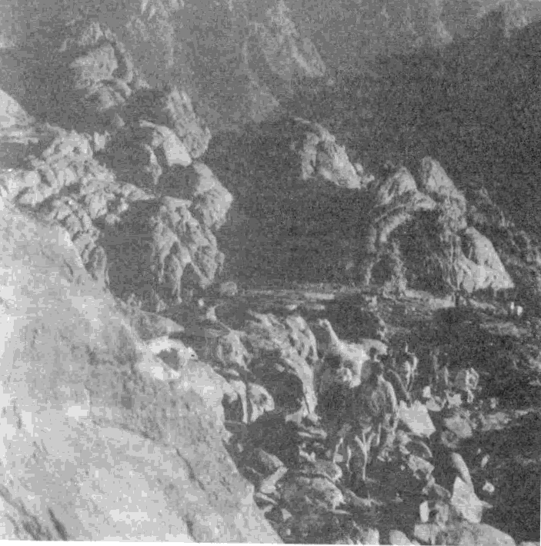

Uno de los momentos del descenso por el macizo del Sinaí. (Foto J. J. Benítez.)

J. J. Benítez en la cumbre del Sinaí. (Foto Blanca.)

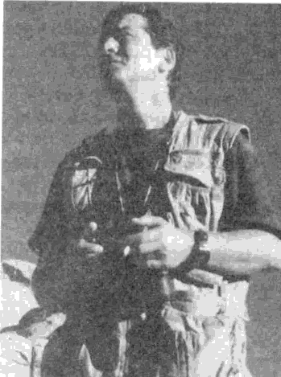

«Negativo...»
Y cargado de dolor busqué la soledad de mi habitación, en Sharm el Sheikh.
La pretendida «señal», en efecto, sólo ha sido una ilusión.
Blanca, supongo, asoció aquella tristeza al duro castigo recibido en el Sinaí.
Y a la íntima y secreta decepción —nadie supo de este en apariencia infantil «juego»— se une un horror final. La sagrada cumbre es todo menos solemnidad y recogimiento.
En el fondo encajé y agradecí la cura de humildad.
Pero las sorpresas y decepciones no habían hecho más que empezar.
Nuevos chiringuitos, nuevos y más ardientes vendedores, cientos de agotados peregrinos y unos ridículos metros cuadrados donde descansar.
Aquello parece un mal sueño.
Mi podómetro marca ¡5.521 pasos! ¿Y semejante esfuerzo para esto?

Sábado, 27 de julio de 1996.
6 horas y 10 minutos.
A las cinco de la madrugada, a bordo del vuelo 266 de Egypt Air con destino a El Cairo, estuve a punto de abrir mi atormentado corazón. Pero, lo confieso, un espantoso sentido del ridículo me frenó.
E hice mal. Debería de habérselo contado a Blanca.

El sol avisa. Y descubre lo único que ha merecido la pena en esta jornada casi eterna: la grandiosidad del interminable, epiléptico y austero macizo.
Lo saludo con melancolía.
Las últimas jornadas en Egipto discurrieron sin apenas «novedades» (?).
Una vez más, me he precipitado. «Ellos» no han acudido a la cita... ¿O sí?
Reconozco que las visitas a las pirámides, en la meseta de Gizeh, Menfis, Saqqara y el Serapeum aliviaron y reconfortaron en parte el malparado ánimo.
Y me consuelo como puedo.
«Quizás no era necesario. Quizás el esclarecimiento del caso Ricky depende únicamente de mi sagacidad... Quizás una "señal', en estos momentos de la investigación, sea jugar con ventaja...»
Había puesto tal ilusión en aquella «señal» que el aparente fracaso no me permitió ver con claridad en muchos días…
Y esta vez, el autómata fui yo.
¡Cuánto me queda por aprender!

Domingo, 28.
¿Precipitado? ¿En verdad estoy equivocado? Nueva sorpresa.
Sí y no...
Camino de Keops, Kefrén y Mikerinos, Nieves Pérez, otra compañera de viaje, fue a mostrarme su reloj. Con la lógica extrañeza, explicó cómo acababa de detectar una insólita anomalía. Justo en la reciente madrugada, hacia la medianoche, la maquinaria falló y se detuvo. A los noventa minutos, igualmente sin explicación aparente, echó a andar de nuevo.
Pero nadie lo percibió.
Como es habitual, este torpe investigador no caería en la cuenta de lo sucedido en Egipto hasta mucho después.
Sinceramente, no tengo arreglo...
Aquel descenso fue uno de los capítulos más amargos de esta desconcertante e irrepetible historia. Me sentía ridículo. Defraudado. Abandonado...
A esas horas —según reza mi cuaderno de campo— me hallaba en el hotel Mena House, en la terraza de la habitación, rumiando el «porqué» de la fallida cita con aquellos «seres». Leo textualmente:
«...24 horas (en la soledad de la terraza de la habitación 262). ¿Por qué he fallado? ¿Por qué han fallado? ¿Por qué no se ha producido la "cita"? ¿O sí?
» 1 hora: cansado, me retiro a dormir... Y, sin embargo, "sé" que están aquí...»
Nieves, por supuesto, se alojaba en el mismo hotel. Curiosa y casualmente, el lugar donde, diez días antes, se había generado el insólito «pacto»...
Con aquél, según mis cuentas, eran dieciséis los relojes afectados... por no se sabía «qué».
Pero, entonces, la noticia me dejó frío. Tomé nota y asunto zanjado. Como digo, me sentía dolido y terminé resbalando hacia un escepticismo tan poco aconsejable como la postura sostenida hasta aquel amanecer, en la cumbre del Sinaí.
No quiero justificarme, pero era comprensible. Soy humano, aunque mi mujer piense lo contrario...

Lunes, 29.
Final del viaje y una sabrosa «guinda» en la agenda. Aquella noche, si la policía egipcia no cambiaba de opinión (léase dólares), el grupo podría penetrar en las entrañas de la Gran Pirámide y disfrutar del mágico recinto sin el agobio de los cientos de turistas que la visitan a diario.
Hora prevista: las doce. Condición obligada: veintisiete dólares USA por cabeza.
Y de nuevo la sorpresa...
Leo en el cuaderno de «bitácora»:
«…Durante el recorrido por los túneles del fascinante Serapeum —siendo las dieciséis horas— una familiar y vieja "sensación" (?) me asalta junto a uno de los gigantescos y supuestos "sarcófagos"...
»Esta noche, en la Gran Pirámide... Esta noche, el "fogonazo" en el cielo... »
Y junto a la anotación, añado:
« ¡Y una leche!... »
Aquel extraño «pensamiento» (?) regresó en los túneles del Serapeum.

En la foto, de J. J. Benítez, Blanca, su mujer, junto a uno de los veinticuatro gigantescos y supuestos «sarcófagos». (Sólo la tapa, pesa diecinueve toneladas.)

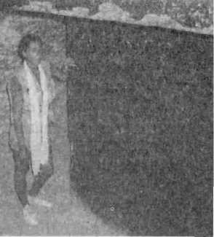

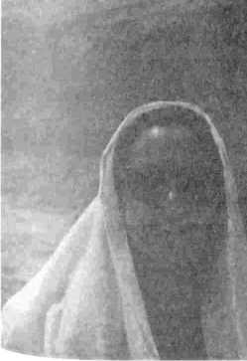
Aquella última noche en Egipto, «alguien» sobrevoló la Esfinge y las pirámides... (Foto J. J. Benítez.)

Naturalmente, quemado hasta los cimientos, no presté mayor consideración al súbito «pensamiento» (?). Pero, «enfermo» del dato, quedó registrado.
¿Otra broma del subconsciente?
Y convencido de que así era olvidé el supuesto «aviso». Es más: poco faltó para que renunciáramos a la mencionada excursión nocturna a la imponente Keops. Blanca sufre de claustrofobia y no estimé oportuno que descendiera por las angostas y asfixiantes galerías de la pirámide. En cuanto a mí, el haber bajado a las diferentes cámaras en otras oportunidades, restó interés a lo proyectado.
Y en un primer momento decidimos permanecer en el hotel y ocuparnos del siempre engorroso equipaje.
Pero el Destino (?) —cómo no— tenía otros planes...
En los últimos minutos, durante la cena, aquel «algo» tan difícil de explicar —mitad «fuerza» invisible (?), mitad intuición (?), mitad presentimiento (?)— golpeó mi mente, acosándome.
«Tenía que ir... Tenía que estar presente en aquella templada y serena madrugada...»
Pero ¿por qué?
Ya había renunciado a la «señal»... Blanca, con el finísimo sexto sentido que caracteriza a las mujeres, percibió mi inquietud. Y se las ingenió para —dulcemente— justificar nuestra presencia en la meseta de Gizeh.
«Era la última noche. Merecía la pena sentarse al pie del coloso y despedirse así del bello Egipto. No entraríamos. Sencillamente, fumaríamos un cigarrillo a la luz de la luna y dejaríamos volar la imaginación y los sentimientos...»
Le sonreí agradecido.
¿Qué haría yo sin esta maravillosa mujer?
Nos unimos al ilusionado grupo.
Fue tal y como lo planeamos... pero mejor.
Los responsables egipcios aceptaron, previo pago de mil quinientas libras por abrir la pirámide. Otras cincuenta por persona y un «extra» de quinientos para la policía. Los expedicionarios se perdieron entre las hiladas de piedra. Y Blanca y yo, sentados cerca de la boca de entrada, nos dejamos llevar.
¡Qué razón tiene el «Abuelo» cuando recomienda en A 33.000 pies; «invierte cada minuto como si fuera un millón de dólares y "pierde" un millón de dólares en cada minuto»!
Eso hicimos. Invertir cada instante en el silencio, en la contemplación de la titánica obra, en la lenta y majestuosa procesión del firmamento y, sobre todo, en el repaso de nuestras propias vidas.
Pero, a pesar del consolidado escepticismo, de vez en cuando, al recorrer con la vista los blancos perfiles de Keops, un trueno en forma de «voz» me esperaba en el vértice:
«¡Estamos aquí!»
Y un escalofrío ponía en pie los sentimientos. Pero lo hacía sin brusquedad. Esta vez no me visitó la desesperación. Tampoco la intranquilidad o el nerviosismo.
Aquella «voz» —o lo que fuera— llegó siempre con suavidad. Casi con ternura.
Y repliqué del mismo modo.
Ojos y corazón subieron despacio a las estrellas y, aunque no vi nada, regresaron en paz.
¿Estaban allí?
Ahora sé que sí, pero, en aquellos deliciosos momentos, poco importaba...
Sé lo que digo. Estoy seguro de que esos «seres» —una vez más— navegaban sobre nuestras cabezas. Y estoy convencido por un doble motivo. Primero —y quizás el más importante— porque lo presentí. Segundo, porque, al regresar a España, lo constaté físicamente.
La mágica noche concluyó a las tres en punto, tras una gozosa y relajada charla con Carmen Bautista, la bióloga del grupo, y Pepe Rodríguez, su marido, el tenor que puso voz —¡y qué voz!— a un viaje difícil de superar.
¡Lástima!...
De haber continuado media hora más al pie de Keops, la noche habría sido redonda.
Pero, como digo, todo está «escrito». Meticulosamente escrito...

ESPAÑA
¿Qué puedo pensar? ¿Qué pensaría usted?
Hoy, 16 de julio de 1997, un año después del viaje a Egipto, mientras escribo estas apresuradas líneas, vuelvo a sonreír por dentro. Definitivamente, la intuición jamás traiciona.
Pero sigamos en 1996 y que el lector juzgue por sí mismo.
¿Qué ocurrió a nuestro regreso?
Si tuviera que calificarlo, no sabría cómo. ¿Genial? ¿Fantástico? ¿Increíble?...
Lo cierto es que aguardaban dos sorpresas y otras tantas decepciones. ¿O fueron tres sorpresas?
Yo diría que sí, aunque la tercera —de gran tonelaje— no se materializaría hasta septiembre. Pero «ellos», sabiamente, me «advirtieron» en agosto... Todo empezó con una llamada telefónica. «¿Fotos? ¿Qué fotos?... No, no sabía nada.» Manolo Delgado, consumado fotógrafo, tan sorprendido como yo, fue al grano:
—¡Ovnis! En las fotografías de Egipto aparecen ovnis...
¿Ovnis?
La noticia me dejó perplejo.
Pero así era. Al revelar las películas, los propietarios descubrieron con asombro cómo en algunas de las imágenes se apreciaban objetos volantes no identificados que, por supuesto, como fue dicho, nadie vio durante el viaje.
Me costó creerlo.
—Mi buen amigo, escéptico donde los haya, se adelantó a la pregunta clave:
—Está comprobado... El examen en laboratorio no deja lugar a dudas.
Y las posteriores pesquisas le darían la razón. «Aquello» no era un fraude, ni tampoco un fallo en el proceso de revelado.
Lisa y llanamente, al tomar las típicas fotografías de paisajes y monumentos, alguien había captado «algo» más. «Algo» físico, sólido y con volumen, pero invisible al ojo humano. «Algo» capaz de volar y de quedar estacionario sobre las cabezas de unos viajeros, totalmente ajenos a esa «otra realidad».
¿Ajenos? Rectifico. A decir verdad, a partir del incidente de los relojes, algunos empezamos a sospechar... «que no estábamos solos».
Los dos afortunados expedicionarios que consiguieron plasmar dichas imágenes —puede que no fueran los únicos (1)— eran la inglesa Lucy Lovick y el valenciano Eduardo Cañizares. Ambos, como digo, al repasar las colecciones de fotos, se extrañaron de la presencia de unos objetos «que nunca estuvieron allí». Obviamente, de haberlos visualizado, no se habrían contentado con un solo disparo...
Dos de los ovnis se habían «colado» en las tomas efectuadas en la excursión a Abu Simbel, en la mañana del 19 de julio. El de Lucy —un disco azul—, «posaba» descaradamente sobre el templo de Ramsés II. El del joven Cañizares «se dejaba ver» en la lejanía, probablemente en la vertical del lago Nasser, «coincidiendo» (?) con una instantánea en la que aparece la madre del fotógrafo.
La segunda tanda, conseguida por el mismo y no menos perplejo Cañizares, correspondía a la última noche, la del lunes, 29, cuando el grupo se adentró en la Gran Pirámide. En esta ocasión, Eduardo, como otros expedicionarios, se «entretuvo» haciendo diferentes fotografías del cielo —era casi luna llena— y de la radiante Keops. Ni que decir tiene que ni él ni nadie acertó a detectar nada anormal sobre la meseta de Gizeh.

(1) Desde aquí hago un llamamiento a los sesenta y cuatro integrantes de aquel viaje, invitándolos a que revisen de nuevo sus fotografías. Puede que ahora reparen en «algo» que les pasó desapercibido la primera vez... (De nada.)
Miento.
Yo sí escuché, sí sentí «algo»... Pero lo archivé a título íntimo y personal. Y no fue comentado.
Pero hubo más...
Al poco de nuestro retorno a España, para redondear esta primera sorpresa, llegaba a mi poder una carta de otra compañera de aventuras en Egipto: Magdalena Godoy. En ella revelaba un hecho que confirmó las viejas sospechas y que me hizo sonreír de nuevo.
Aquella noche del 29 de julio, hacia las tres y media, justo a los treinta minutos de la partida de Blanca y de este investigador, Magdalena y Antonio Hernando, otro de los expedicionarios, decidieron salir del interior de Keops y dar un paseo por los alrededores. Pues bien, en esos instantes, un extraño «fenómeno» (?) los dejó boquiabiertos. Sobre la vertical de la Gran Pirámide se registró un gran «fogonazo»... Puede que varios.
Unos silenciosos y potentes «fogonazos»... Y rememoré el singular «pacto»: «Dos luces en rumbo de colisión... y al final, al reunirse, un fogonazo.»
¿Era aquélla la «señal» convenida y que había esperado inútilmente?
Si lo fue, nunca lo supe...
Y ahora, en la frialdad de la distancia, me veo asaltado por una «idea» (?) que no debo ni quiero silenciar.
«¿No era mejor así? ¿No resultaba más objetivo e imparcial que el "fogonazo" fuera presenciado por otras personas? De haber sido yo el único testigo, la "manifestación" podría haber quedado minimizada y sujeta a las lógicas suspicacias.»
¿«Sutilezas» de mis «primos»? Cosas más increíbles había visto... y me quedaban por ver.
Por supuesto, el río de sucesos me empujó (?) a revisar nuestras propias fotos. Y durante dos días, con la inestimable colaboración de Blanca, provistos de lupas, exploramos cada milímetro cuadrado de las casi cuatrocientas imágenes captadas en Egipto.
¡Sorpresa «extra»!
Ante nuestro asombro, en media docena aparecía igualmente una «colección» de enigmáticos y desconocidos (?) objetos volantes.
Y sonreí de nuevo.
...¿Qué puedo pensar? ¿Qué pensaría usted? La intuición, evidentemente, no traiciona.
Las fotografías en cuestión correspondían a muy distintas excursiones, repartidas a lo largo de todo el viaje: meseta de Gizeh, río Nilo, Abu Simbel, Valle de los Reyes... ¡y el Sinaí!
Y tuve que reconocer mi error. «Ellos» sí estuvieron cerca durante la desoladora jornada en la Montaña de Dios... Pero ¡torpe de mí! no supe confiar en lo más importante: el corazón.
Y sometidas al correspondiente y riguroso análisis, los expertos coincidieron:
«No eran manchas propias del revelado. Tampoco reflejos ópticos o defectos del negativo.»
Sencillamente... «no sabían». Ninguno supo explicarlo.
Servidor, en cambio, se arriesgó...
«Aquello», como lo captado por Lucy y Eduardo, podían ser ovnis. Ovnis «invisibles». ¿Para qué andarme con rodeos? «Aquello», para mí, eran naves «no humanas» que «escoltaron» al grupo. Y no un día o dos...
El «porqué» era otra cuestión.
A la vista de estas fotografías, del no menos irritante enigma de los relojes, de los «fogonazos» sobre la pirámide de Keops y de lo que me gritaba la intuición, no tuve más remedio que recapitular.
Aquel viaje, en efecto, fue y encerró mucho más que unas espléndidas y benéficas vacaciones.
¿Qué ocurrió nada más pisar El Cairo?
En la madrugada del 17, este investigador solicitaba una «prueba». «Algo» que confirmara la bondad del caso Ricky. ¿Se trataba de una historia verídica?
Y esa misma noche, los relojes empezaron a fallar. ¿Casualidad? Lo dudo...
Y en las siguientes jornadas, convencido de que la «señal» se produciría, no dejé de inspeccionar los cielos.
Y en esas excursiones, los ovnis nos acompañaron. Y fueron fotografiados... «sin querer» (?).
¿Casualidad? Lo dudo...
Y en plena tensión, sintiendo como nunca la «presencia» de aquellos «seres», alcanzamos el domingo, 21.
Y el «fallo» (?) colectivo de los relojes se hizo público. «Algo» estaba pasando. No era normal que dieciocho relojes se vieran alterados a la vez (1).
¿Casualidad? Lo dudo...
Y el 24, miércoles, preocupado por el agotamiento general, formulo un deseo:

(1) El pasado 9 de julio (1997), a las quince horas, recibía en «Ab-ba» la grata llamada de mi buen amigo Ramoncín, cantante, compositor, poeta, escritor y, sobre todo, mejor persona. Rememoramos el inolvidable viaje a Egipto y —¡oh sorpresa!— me confirma que a él también le fallaron sus dos relojes y la cámara de vídeo. Palabras textuales: «...Curiosamente, mi cámara sufrió de espasmos y muertes súbitas rarísimas, de las que posteriormente se recuperaba como si nada. También un reloj Swacht, de esos que no fallan ni a martillazos, cambió constantemente de fecha y hora y, por último, un magnífico Longines automático se paró por las buenas y sólo volvió a funcionar nada más llegar a Madrid... No es un contacto en la primera, ni en la cuarta fase, pero a mí me mola que pasara...»
¿Casualidad? Lo dudo...

«Que se aplace la comprometida ascensión al Sinaí.»
Y en media hora (!), inexplicablemente (?), el vuelo resultaría cancelado.
¿Casualidad? Lo dudo...
Y al día siguiente, merced a ese aplazamiento, disfrutamos de unas horas libres. Y de forma no menos extraña, Blanca pierde (?) su querido anillo de oro. Y este perplejo buceador terminaría «tropezando» (?)... ¡con otro aro de plata!
¿Casualidad? Lo dudo...
Y en esos instantes, un súbito «pensamiento» (?) parece descender del cielo:
«Aquí tienes la prueba... Ésta es la "respuesta" a tu petición.»
¿Casualidad? Lo dudo...
Y ante nuestro desconcierto... «nadie sabe nada, nadie ha extraviado el anillo».
¿Casualidad? Lo dudo...
Finalmente —y puede que esté olvidando otras «coincidencias»— una «idea» (?) me sacude en los túneles del Serapeum:
«Esta noche, en la Gran Pirámide... Esta noche, el "fogonazo" en el cielo...»
Y en la madrugada del 29 al 30 de julio, dos de los expedicionarios observan atónitos una serie de «fogonazos» sobre la majestuosa Keops.
¿Casualidad? Lo dudo…
Como decía el Maestro, «quien tenga oídos... que oiga»
Y en aquel laberinto —lo confieso— quedó en el aire una densa duda. ¿Otra? No, posiblemente, la «gran duda».
El misterioso anillo de plata!

ALEJANDRÍA
 |  | SUEZ
GRA_{N}4fc | )l5el cairo *
PIRÁMIDE j t | ^MENPHIS ( |  | sina!
SAQQARA E / (SERAPEUM) /
 |  | 1 | \
 |  | QLUXOR
 | KOM OMB^Q
 | K \ A5UÁN
A8U SIMBEL D | y LAGO NASSER

Tentado estuve de aparcar temporalmente el caso Ricky y dedicarme de lleno, primero, a la localización del platero que lo había fabricado. Después, a la búsqueda del legítimo dueño... si es que existía.
En aquellas fechas —agosto de 1996— fui incapaz de definirlo, pero «algo» me decía que el aro rescatado en el mar Rojo podía guardar relación con la bella gringa o, quizás, con alguna de las piezas del rompecabezas.
Era una brumosa, casi imperceptible, pero continua y goteante seguridad interior.
Sin embargo, fui apartado «sutilmente». Apartado... «de momento». Todo llegaría...
Y ahora lo veo con claridad. La monumental decepción que me aguardaba en Estados Unidos requería de «ciertos mecanismos» que me equilibraran y animaran a proseguir en este arduo empeño.
¡Qué magnífico trabajo de «orfebrería» el del Destino (?)!
Como un «toque de atención» —destinado, sin duda, a recordarme, en su momento, el férreo «control» de estos «seres»—, a principios de aquel mes de agosto, recibía una llamada que nunca olvidaré.
Esta vez, el «aviso» llegó a través de Iker Jiménez, un joven y prometedor investigador. Al parecer, había intentado localizarme durante los últimos días de julio, pero, obviamente, no pudo ser.
«No sé por qué, pero, al saber de este caso —explicó sin percatarse del alcance de sus propias palabras—, pensé en ti...» (!!). (En septiembre, ambos lo comprenderíamos.)
Y el noble y esforzado Iker me dio cuenta —muy por encima— de un avistamiento ovni registrado en el pequeño pueblo de Los Villares, en la provincia de Jaén, al sur de España.
«Otro más...», pensé.
Pues no...
Con su habitual entusiasmo, el investigador me hizo ver que aquel «encuentro cercano» tenía algo especial.
¡Y ya lo creo que lo tenía!...
Pero, afortunadamente, no entró en detalles. Y se limitó a esbozarlo:
«Un vecino ha sido testigo, en las afueras de la población y a plena luz, del cuasi-aterrizaje de una nave y de la salida al exterior de tres tripulantes...»
El suceso se registraría a las doce del 16 de julio. «Causalmente», el día de nuestra partida hacia El Cairo. Pero servidor no caería en la cuenta de la «coincidencia» hasta semanas después, cuando ocurrió lo que ocurrió...
Y tal como tengo por costumbre, tomé nota, asegurándole que me ocuparía del asunto «a la mayor brevedad».
Y ahí quedó la cosa.
Como digo, «providencialmente» (?), el bueno de Iker no hizo alusión a «algo» que fue observado por el anciano testigo en la cúpula del ovni.
Y es que —insisto— todo parecía «atado y bien atado»...
Ésta, en definitiva, fue la sorpresa «extra» —de gran tonelaje— que no cuajaría hasta el referido mes de septiembre. Una sorpresa de la que, sinceramente, no me he recuperado.
Y al tomar de nuevo las riendas del caso Ricky me vi asaltado —en este orden— por dos decepciones y otra esperanzadora e inesperada sorpresa.
Veamos...
Naturalmente, nada más pisar «Ab-ba» me faltó tiempo para acudir a la oficina de Correos.
¡Maldición! ¡Los Spain no habían respondido! Muy bien. Estaba decidido. Yo iría a su encuentro... E inicié los preparativos para el salto a USA. Si era menester «peinaría» todo el territorio norteamericano. ¡Qué digo, Estados Unidos!... ¡Los buscaría en el fin del mundo!
Y los encontraría... Y saldría de dudas... Y sabría quién era el enigmático compañero de la supuesta alienígena...
Blanca, conociendo mi tozudez, se resignó, dando por hecho que terminaría localizando al médico que visitó la población «A»... «no se sabía cuándo».
La segunda decepción —casi simultánea— actuaría como «motor auxiliar», propulsando con más fuerza la iniciativa de hallar a los Spain.
Al verme de nuevo, Victoria, el ama de llaves, sacudió la cabeza negativamente.
«Nada de nada...»
Los rebeldes libros de registro de huéspedes seguían sin aparecer.
Y no dudé de su palabra. Sabía que los buscaba. Otra cuestión es que existieran.
Y opté por renunciar a la valiosa, pero hipotética pista. No podía cruzarme de brazos y esperar eternamente. Tenía que actuar. Tenía que dar con los Spain, mi último cartucho...
¡Pobre e incorregible caga-prisas! ¿Cuándo me entrará en la cabeza que todo llega... «en su momento»?
El 8 de agosto, efectivamente, «algo» empezó a «moverse» en este manicomio...
Ana, la hija de Marta, propietaria de los apartamentos, regresó de Estados Unidos. Y al entrevistarla por enésima vez, supongo que conmovida ante la infructuosa tenacidad de aquel investigador, prometió ocuparse personalmente de los refractarios libros.
Me sentí animado, aunque la esperanza se me antojó débil y remota…
¿Qué más podía hacer?
E hice, naturalmente, lo que no debía.
Fui entonces a caer en otro peligroso error: me dejé dominar por los nervios.
Y conforme fue aproximándose la fecha de partida —fijada para el 22 de agosto, jueves— me volví insoportable.
Parecía un principiante...
Ni yo mismo acertaba a justificar aquellos infantiles y continuos conflictos. Fue penoso... Después de veinticuatro años de lucha, de las más duras e inimaginables situaciones, me comportaba como un novato...
¿Qué escondía aquel caso? ¿Qué intuía? ¿Por qué había logrado desmantelarme?
¿Desmantelarme? No, mucho peor... Me estaba transformando.
Temblaba sin razón. Pasaba las horas muertas frente a la mar, trenzando y deshaciendo planes, suponiendo y dejando de suponer, imaginando, forzando las revoluciones de la mente y, en definitiva, agotándome.
Fui un ausente, aunque todo me molestaba.
Nelly, mi hermana, Joaquín Otazu, mi cuñado, y Blanca, que padecieron aquel calvario, no daban crédito a lo que veían.
Ellos, obviamente, nunca supieron... Y espero que puedan perdonarme.
En los últimos días, la crisis se agudizó. Y del nerviosismo y la confusión derivé al miedo. Y hoy lo entiendo...
Fue algo irracional: un profundo sentimiento de pánico frente a lo desconocido, frente a Ricky...
Y llegué a sopesar —muy seriamente— la posibilidad de renunciar.
«Quizás no estoy preparado —repetía como un robot—. Quizás es demasiado para mí... ¡Dios!... ¿A qué me enfrento realmente?»
Si la historia era verídica, ¿qué clase de civilización se hallaba detrás?... ¿Podía ser peligroso?... ¿No estaba llegando demasiado lejos en la investigación del fenómeno ovni?...
Blanca, una vez más, supo resistir. Y fue bálsamo y sentido común. Y, como pudo, intentó devolverme el equilibrio. Y aunque no tuve el valor de confesar la raíz de tanta angustia, ella lo percibió. Y trató de poner las cosas en su sitio con una traumática y profética frase:
—Si el caso es cierto, difícilmente llegarás al final.
Hoy lo sé. Blanca tenía razón. Pero, a pesar de todo, continué y continuaré...
Y el Destino (?) fue misericordioso...
Dos días antes del viaje —¿de nuevo la «causalidad»?— «tropecé» (?) con Ana. Nos disponíamos a cenar en un restaurante de la población «A», en compañía de un matrimonio amigo, Beatriz y José María Borrell, cuando, de pronto, «alguien» agitó los hilos de esta desconcertante historia.
Fue un «escopetazo»...
El miedo y la tenebrosa confusión que me gobernaban se disolvieron en un segundo.
¡Mano de santo!
Ana, evidentemente complacida, con una picara sonrisa, anunció —como si tal cosa— «que acababan de encontrar algo»...
Me quedé mudo. Petrificado.
Finalmente, balbuceé:
—¿Algo?... ¿Qué?
Pero la joven, con prisas, se introdujo en su automóvil, desapareciendo y dejándome en suspenso.
Y un burlón «mañana, a las cuatro y media, en mi casa» me remató.
No reaccioné.
«¿Qué es ese misterioso "algo"? ¿Los libros? ¿Información sobre Spain?»
No recuerdo bien si cené. Lo que sí es cierto es que apenas dormí.
¡Qué alambicado y teatral puede ser el Destino (?)!
¿Qué estaba pasando? ¿Por qué ahora, a cuarenta y ocho horas del viaje a USA, el caso Ricky echaba a caminar nuevamente?
Y lo presentí. Intuí un golpe de timón en el rumbo de la investigación.
No me equivoqué.
Al día siguiente, 21 de agosto de 1996, miércoles, con media hora de adelanto —¡quién podía soportar aquel suplicio!—, pulsaba el timbre de los apartamentos.
Y la Providencia me hizo su particular «regalo» de Navidad (1). Mejor dicho, «eso» llegaría poco después. Antes, para no perder la costumbre, el Destino (?) jugaría conmigo...
Y una Victoria triunfante fue a depositar en mis pecadoras manos un venerable y polvoriento cuaderno de tapas negras. Pero no dijo nada.
La interrogué ansioso.
Inútil.
Mantuvo la sonrisa y aconsejó que lo revisara.
—Ha sido un milagro... —sentenció convencida.
Le estampé dos sonoros besos. Pero no tuve paciencia. Y en el interior del coche —supongo que ante la divertida y socarrona mirada del Destino (?)— lo hojeé nerviosa y apresuradamente.
Imposible. Hecho un manojo de nervios, miré, pero no vi.
—¡Calma! —me ordené, en un intento de cortar aquel caos mental.
Y despacio, como si me fuera en ello la vida, empecé por el principio. Y fui leyendo los cientos de nombres, direcciones, teléfonos, números de documentos nacionales de identidad y de pasaportes que aparecían manuscritos en las amarillentas cincuenta páginas.
«¿Pero qué se supone que debo buscar? No conozco la identidad dé Ricky... ¿El nombre de Spain?... Sí, eso sería un "bingo"... ¿Y si la pareja se inscribió con el apellido de la mujer?... En ese caso estoy perdido...»
Comprobé con entusiasmo que, junto al registro de cada huésped, figuraba también la correspondiente fecha de entrada y, en ocasiones, la de salida del apartamento.

(1) No se trata de un error. Creo que servidor es el único mortal que celebra la Navidad dos veces al año. Una, como todo el mundo, en diciembre. Otra, el 21 de agosto. Y es que, como se explica en Caballo de Troya, estoy convencido de que ésa fue la verdadera fecha del nacimiento de mi admirado y querido Jesús de Nazaret.

«¡Spain!... Sí, tiene que constar... ¿Spain?... "España" no es un apellido común entre los norteamericanos... ¡Qué extraño!... ¿Un "España" visitando España?...»
Pero estas reflexiones morirían en segundos ante un decepcionante «descubrimiento».
Al principio no reparé en ello. Sin embargo, conforme fui dominándome, la triste realidad se impuso. Y me hundí en la desolación.
«¡No puede ser!... ¡Esto es cruel!».
Salté al centro del cuaderno. Lo mismo... «¡Maldita sea!...»
Y otro tanto sucedió con el resto de las hojas.
El libro mostraba toda una relación de individuos, nacionales y extranjeros, que, en efecto, se alojaron en aquellos apartamentos, pero en unas fechas muy alejadas del año clave: 1980.
«¡Cruel..., sí! Esta vez, el Destino (?) se ha pasado...»
Y comprendí que me hallaba nuevamente «a cero».
Aun así, como un paciente franciscano, volví a empezar...
«¡Spain!... Por favor, ¡aparece!».
Fue en vano. El apellido de Maraes no constaba ni por equivocación.
Y desalentado, desistí.
Eran casi las 18.30.
Tentado estuve de llamar a la casa de Ana y preguntar.
«¿Qué era lo que decían haber encontrado?»
Lamentablemente (?), en lugar de seguir ese «impulso» (?), arranqué el automóvil, dirigiéndome hacia «Ab-ba».
«Quizás no lo he revisado con suficiente minuciosidad», me consolé a medias.
Sí, tenía que intentarlo de nuevo...
Y el Destino (?) pisó el acelerador.
Nada más traspasar la cancela, Blanca, excitada, me salió al paso.
—¡Ha llamado Victoria!... ¡Ha encontrado algo! ¡Tienes que volver!
Estimando que se refería al cuaderno de tapas negras, se lo mostré, agregando en un tono agridulce:
—Lo sé... Aquí está.
Y mi mujer, nerviosa, me interrumpió.
—¡No!... ¡Acaba de telefonear!... ¡Hay algo más! Consulté el reloj. Eran las 18.30... ¡La hora del «regalo» de Navidad!
Y confuso e intrigado retorné a la población «A». No entendía nada de nada...
Esta vez fue Ana quien me recibió. Al instante descubrí entre sus manos un cuaderno. Un humilde bloc de cubierta roja, más grande que el anterior.
Y creí ver en él al Destino (?), sonriendo como un cómplice.
Lo mantenía abierto por una de las páginas cuadriculadas. Y la expresión de felicidad de la mujer lo dijo todo.
Y fue a entregármelo, señalando la parte inferior de la providencial hoja.
Y en silencio, más que leer, devoré aquellas ocho líneas, igualmente manuscritas.
Supongo que palidecí.
Victoria me ofreció una silla. Y temblando, temiendo que todo fuera un sueño, las interrogué con a mirada.
Ana asintió segura y divertida. Y creo que fueron conscientes de lo decisivo del «hallazgo». La investigación, en efecto, acababa de estrenar un nuevo y prometedor capítulo.
Y mi primer pensamiento fue para el «Abuelo». «¡Gracias, Señor!...»
¡Allí estaba!
Y lo leí por tercera vez. Y por cuarta...
¡Bingo!
Y regresé empapado por una lluvia de ideas, de planes...
«Ahora, todo es distinto... Puedo comerme el mundo...»
¡Pobre ingenuo!
El Destino (?) no había dicho su última palabra...
Y Blanca, al leer, palideció igualmente.
—¡No es posible!... —exclamó incrédula.
—¡Lo es!... —repliqué radiante.
Concluida la lectura, fue este aturdido investigador quien recibió un sonoro beso. Y Blanca preguntó con sorna:
—¿De verdad eres humano? ¿No serás tú uno de ellos?
Naturalmente, la dejé en la duda.
Y me enfrasqué en el «hallazgo». Era mucho lo que quedaba por verificar, mucho por planificar... y, lamentablemente, carecía de tiempo. Al día siguiente, de madrugada, emprenderíamos un largo viaje. Un viaje que, gracias a aquel cuaderno de anillas, parecía más claro y definido.
Claro y definido porque —¡al fin!— tenía en mi poder dos importantes informaciones:
¡Las auténticas identidades de Spain y de Ricky!
En la primera línea del registro, con buena caligrafía, aparecían el nombre y apellido del compañero de la supuesta alienígena. Debajo, en la segunda, tercera y cuarta, una dirección y un número de teléfono.
¡La calle y la ciudad de uno de los Spain, previamente localizado por Lona y Tom Woods! Concretamente, el que residía en el norte de USA.
¡Bingo!
Y en el quinto renglón —escrito por la misma mano—, el nombre y apellido de una mujer.
Deduje que sólo podían pertenecer a Ricky. Ana y Victoria que, como fue dicho, habían olvidado aquel nombre, lo reconocieron al punto.
¡Segundo bingo!
Y en las tres líneas finales, otra dirección, el número de un pasaporte y los nombres de una gran metrópoli norteamericana y del estado correspondiente.
El «regalo» de Navidad fue espléndido...
«¡Merdi vienne... "Abuelo"!» (1).
La informal «ficha de policía» —de régimen interno y que delataba la estancia de la pareja en la población «A»— se hallaba completada por una no menos decisiva información.
A la derecha de ambas identidades, separados por sendas rayas verticales, podían leerse unas palabras y unos números.
En un primer examen lo interpreté como el nombre de una calle y unas fechas.
El grupo superior, encarado al registro de Spain, decía textualmente: \
«Prim 10.
»15/11-28/11 - 14 noches.»
La referencia inferior —frente a los datos de Ricky, rezaba así:
«Prim 12.
»Dic. 2/81.»
¡Tercer bingo!
¡1981!
Petru y el ingeniero estaban en lo cierto. Aquél era el año en el que la supuesta alienígena y su acompañante «aparecieron» (?) en la población «A».
Pero no todo resultaba tan claro...
¿Qué significaba aquel «Dic. 2» (2 de diciembre)? ¿Era el día de la súbita e inexplicable «desaparición» (?) de la hermosa joven?
La lógica me dijo que no.
Si la pareja ingresó en los apartamentos el 15 de Noviembre y el romance tuvo lugar tras la marcha del médico —es decir, a partir del 29 de ese mismo mes—, el «2 de diciembre» no encajaba en la repentina partida. Demasiado próximo... Como ya se ha dicho, aunque el ingeniero no recordaba las fechas, estimó, eso sí, que la relación se prolongó, al menos, por espacio de tres meses. La «desaparición» de Ricky, por tanto, tuvo que producirse en los primeros meses de 1982.

(1) Expresión utilizada por Dios en A 33000 pies. Sin traducción.

Y deduje que aquel «Dic. 2» quizás significaba un cambio de apartamento.
Por razones desconocidas, al quedarse sola, Ricky se mudó al número 12 de la misma calle Prim. Y lo hizo aquel «2 de diciembre». Y así fue reseñado en el «libro de huéspedes».
Lamentablemente, la persona encargada de estos apuntes no parecía haber dejado constancia del día de salida de la «gringa». Por más vueltas que le di al bloc, no fui capaz de encontrar el precioso dato.
Tampoco Ana y Victoria, a quienes volví a interrogar esa misma noche, supieron despejar la incógnita. Ni siquiera sabían quién pudo formalizar dicho registro. La letra, dijeron, podía pertenecer a Marta o, quizás, a Tom, su marido.
Y las viejas dudas florecieron...
«Si Ricky se "esfumó" sin que nadie la viera, ¿quién pagó la cuenta?... ¿O fue abonada por adelantado?... En ese supuesto, ¿conocía o conocían la fecha exacta de la partida?... Que yo supiera, Ricky nunca habló de ello... Y era extraño. Un turista siempre planifica su regreso. Más si cabe cuando la vuelta —supuestamente a Estados Unidos— debía realizarse en avión... ¿Se marchó sin pagar? Según Marta, no... Entonces ¿estaba todo minuciosamente planeado?...»
Sea como fuere, lo único claro, de momento, es que el tal Spain había permanecido catorce jornadas en la población «A». Para ser rigurosos, catorce noches...
En definitiva, debía entrevistar de nuevo a la dueña de los apartamentos. Pero Marta se hallaba en Estados Unidos. Y me resigné. Allí la localizaría. Allí trataría de resolver estas pequeñas-grandes cuestiones.
Tampoco tuve fortuna con el ingeniero. A pesar de mis esfuerzos, no conseguí ubicarlo. Y aunque estaba casi seguro de la identidad de Ricky, me habría gustado despejar todas las dudas y, de paso, darle la buena nueva.
Sin embargo, me sentía satisfecho. En horas, el Destino (?) puso a mi alcance mucho más de lo reunido en un año de pesquisas. Y curiosa y sospechosamente, en la víspera del gran viaje...
¿Casualidad? Lo dudo...
Y antes de proseguir, entiendo que el lector merece una explicación.
¿Por qué no he revelado la identidad de Ricky? ¿Por qué he silenciado las direcciones y ciudades en las que vivían el médico y la mujer en 1981? Lo he meditado largamente.
Y aunque algo quedó dicho en una de las notas al pie de página, insistiré en ello. El asunto —como iremos viendo— no es tan simple.
Sencillamente, dada la naturaleza del caso, no lo he considerado prudente. Y me baso en dos razones. Quizás en tres...
Primera.
Si la historia es falsa, si todo responde a una confusión o a una fabulación, ¿qué derecho me asiste para comprometer a Ricky y a su compañero?
Si esto es un engaño, sólo serían unos turistas...
Verse implicados en un suceso ovni podría hacerles gracia... o no.
Segunda.
Si los hechos son verídicos —como así creo—, ¿por qué entregar a estas «personas» (?) a la voracidad de las gentes y, lo que es peor, a las garras de muy determinados Servicios de Inteligencia?
Los investigadores medianamente informados estamos al cabo de la calle del «especial interés» demostrado en estos temas por organismos como la CÍA y el FBI, entre otros. Sabemos con qué «ardor» persiguen a estas naves y a los posibles «infiltrados»...
En consecuencia, cuantas menos facilidades, mucho mejor... «para todos»...
Pero hay más. Y esta tercera razón pertenece a un terreno estrictamente personal.
Si Ricky es lo que parece ser —y lo iría descubriendo con cuentagotas—, no seré yo quien lastime esos «planes»...
Una cosa es la investigación —que debe ser practicada con rigor y hasta límites razonables— y otra muy distinta la denuncia.
Para colmo —casi involuntariamente (?)—, servidor terminaría formando parte de esta asombrosa historia...
Y una anormal e inexplicable (?) simpatía hacia Ricky fue creciendo en mi corazón...
Al final de la primera parte de las pesquisas comprobaría con recelo cómo el investigador se convertía casi en «protector» (?).
Quizás, por eso, al alcanzar un determinado punto en el proceso de investigación, no tuve más remedio que «detenerme» (?) y reflexionar.
¿Seguía siendo imparcial? ¿No me estaba situando en el lado de los posibles «infiltrados»? ¿En qué clase de «juego» me había enrolado? ¿Me sentía utilizado?
Pero esta delicada situación surgiría algún tiempo después. Ahora debo ceñirme a los acontecimientos, tal y como se registraron.
Y cierro el paréntesis.
La aventura continuaba. No tardó en «complicarse»...

Amparo, madre de Eduardo Cañizares, en Abu Simbel, con el lago Nasser a su espalda.
Al fondo, a la derecha, un objeto que nadie vio. En el recuadro, el ovni ampliado.
En dicha ampliación puede observarse cómo el desenfoque de la nave y de las montañas es el mismo. La mayor nitidez en proa que en popa hace sospechar que el objeto se desplazaba de derecha a izquierda. (Gentileza de la familia Cañizares.)
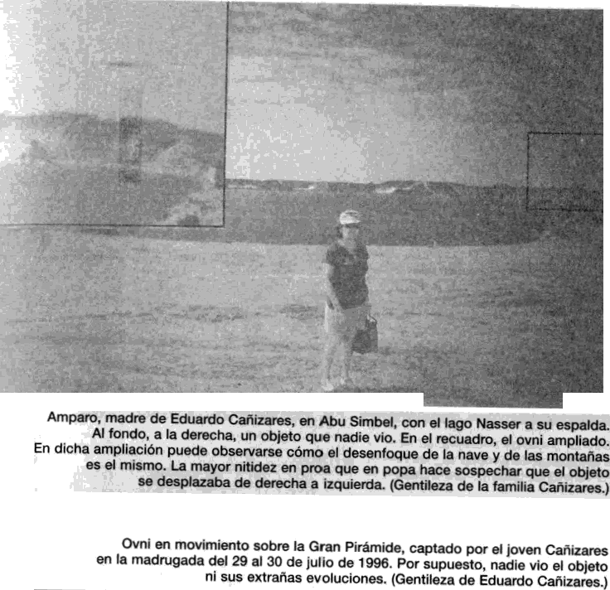

Ovni en movimiento sobre la Gran Pirámide, captado por el joven Cañizares en la madrugada del 29 al 30 de julio de 1996. Por supuesto, nadie vio el objeto ni sus extrañas evoluciones. (Gentileza de Eduardo Cañizares.)
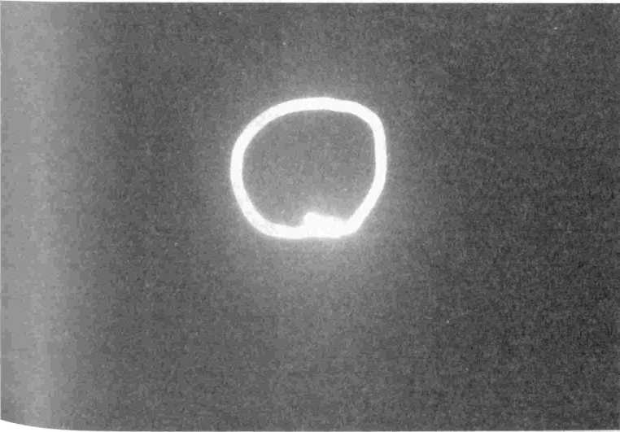

Otro luminoso ovni fotografiado a la derecha de Keops. (Gentileza de Eduardo Cañizares.)
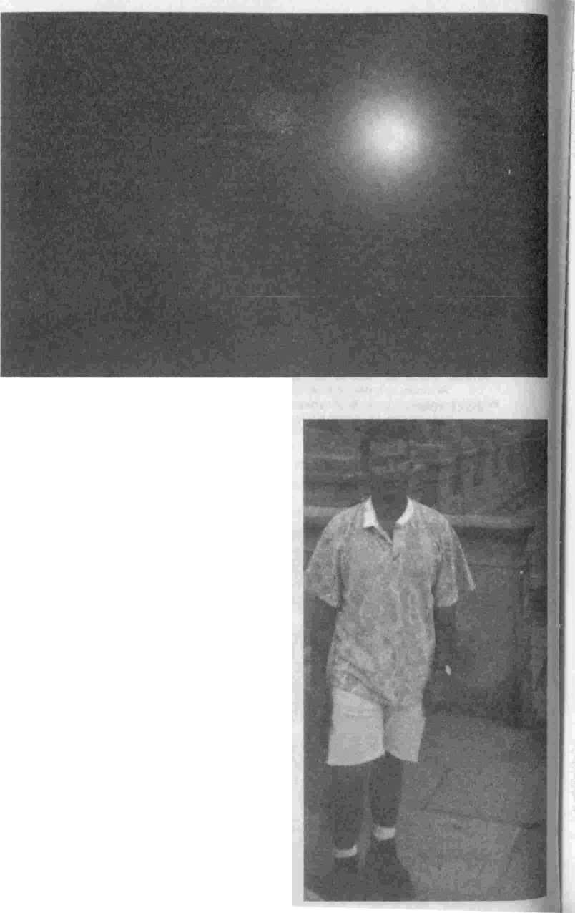

Un disco azul, invisible a los ojos humanos, sobre Abu Simbel. En esos instantes —hacia las nueve de la mañana del 19 de julio de 1996—, el sol se encontraba a espaldas del fotógrafo. (Gentileza de Lucy Lovick.)

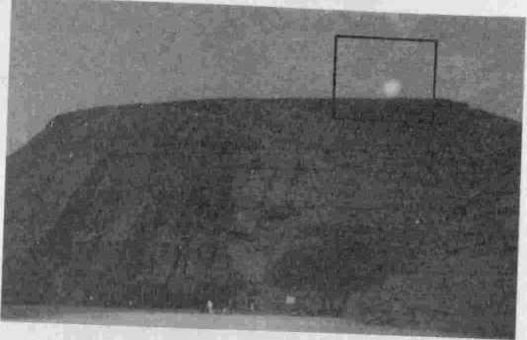

Ampliación del ovni fotografiado —sin querer— por Lucy Lovick. Obsérvese el perfil, perfectamente nítido y definido. El misterioso objeto se recorta por delante de las nubes. (Gentileza de Lucy Jane Lovick.)

Eduardo Cañizares, durante el inolvidable viaje a Egipto. (Gentileza de E. Cañizares.)

Lucy Jane Lovick, autora de la fotografía de un ovni «invisible., sobre el templo de Ramsés II, en Abu Simbel (Gentileza de Lucy Lovick.)

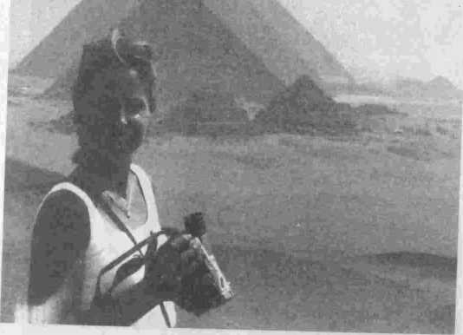
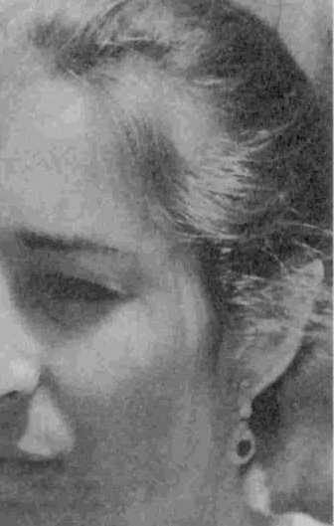

Magdalena Godoy observó una serie de extraños «fogonazos» sobre Keops. Pero ni ella ni Antonio Hernando supieron explicarlos... (Gentileza de Magdalena Godoy.)

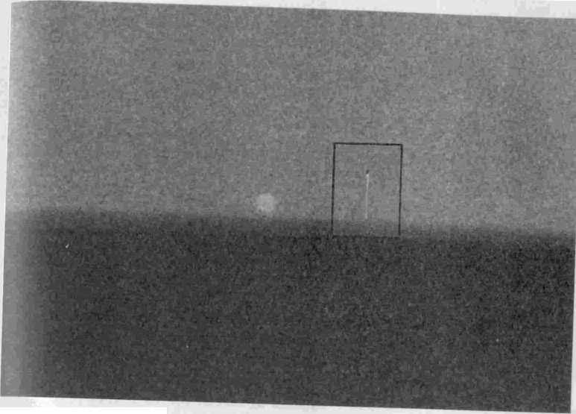
Amanecer en el desierto libio, rumbo a Abu Simbel.
En el recuadro, en la lejanía, aparece otro extraño objeto
que nadie vio. (Foto J. J. Benítez.)
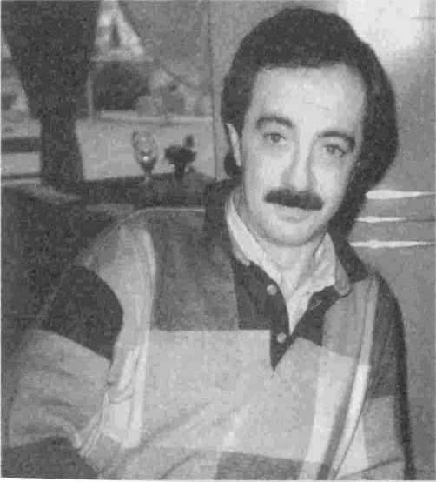
Antonio Hernando, testigo de los «fogonazos» sobre la Gran Pirámide. (Foto J. J. Benítez.)

Ampliación del misterioso objeto captado en el desierto libio.
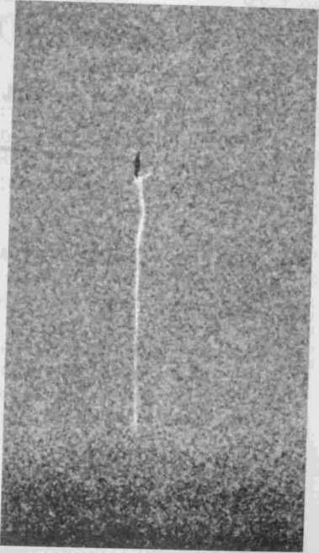

USA
Jueves, 22 de agosto de 1996.
El vuelo de Delta (109 Y) despegó de Madrid-Barajas a las 14 horas, 31 minutos y 55 segundos, según mi cronómetro.
Y acaricié la fallida carta...
¿Por qué no la había echado al correo? El aparato ascendió al nivel de crucero (33.000 pies) en poco más de catorce minutos. «¿Otra vez los viejos miedos?» Temperatura exterior: 56 grados centígrados bajo cero. Viento en cara: 98 kilómetros por hora. «¿O fue la intuición?»
Distancia y tiempo de vuelo estimados a Atlanta —primera escala—, 4.322 millas y ocho horas y treinta minutos, respectivamente.
«¡Y sin poder fumar.'... ¡Malditos "gringos" inquisidores!»
No supe responder...
Sencillamente, en el último minuto, «algo» me impulsó (?) a no hacerlo.
Y la breve nota, dirigida a Ricky, me acompañó a USA.
En ella, como hiciera con los Spain, le notificaba que era periodista y que preparaba un libro sobre la población «A», solicitando su colaboración.
¿Quise abonar el terreno?... ¿Adelantarme al Destino (?)?
¡Pobre tonto! ¿Cuándo aprenderé? «Quizás es mejor así...».
Y continué escribiendo en el inseparable cuaderno de campo...
«Nunca me gustaron las mentiras... Quizás pueda explicárselo en persona... ¿En persona?»
Y fui a perderme en otra grave inquietud. Una zozobra que no me soltaría en todo el vuelo.
¿En persona?... Primero tenía que localizarla... Sí, disponía de una dirección, pero ¡de 1981!...
Quince años eran muchos... Podía haber muerto... (?)
¿Por segunda vez?
¡Qué tonterías estaba pensando!
Podía vivir en otra dirección... En otra ciudad... En otro país... En otra región del universo...
«¡Y dale con las estupideces!... ¿O no son tales?...» Y Blanca, intuyendo mi intranquilidad, me cogió la mano, suplicando calma. Imposible...
«¿Cómo me las arreglaré para dar con ella?...» En Daytona, primera etapa del viaje, no conocía prácticamente a nadie. Era la segunda o tercera vez que la visitaba...
«¿Recurrir a la policía?... ¡Ni hablar!...» Y dejando el problema en manos del Destino (?) —algo ocurriría o se me ocurriría—, me dediqué a examinar la segunda cara del dilema.
«Bien, supongamos, que es mucho suponer, que la localizo... ¿Cómo entrar en materia?... ¿Qué decirle?... ¿Le expongo la verdad sin rodeos? Mejor dicho, la supuesta verdad... Lo más probable es que me mande a hacer gárgaras... ¿O quizás no? ¿Cómo reaccionaría una persona normal si alguien le pregunta en serio: "¿Es usted extraterrestre? Dígame: ¿Se metió en el cadáver de un ser humano? ¿Cómo lo hizo? ¿Por qué?"... "¿Es cierto que vivió un romance con un ingeniero español?" "¿Reconoce usted que un ovni se colocó sobre el automóvil en el que viajaban?"
»"¿Por qué y cómo 'desapareció' sin dejar rastro?"
»"¿Podría mostrarme la herida de su pierna derecha?"...
»Lo dicho: puede darme con las puertas en las narices. Y con razón...
»Es más: si Ricky es y no es humana, lo lógico es que lo niegue todo.
»¡Vaya panorama!»
Y la zozobra fue retorciéndose. Y el sentido común alzó de nuevo la voz, recriminándome aquella aparente «locura». Y fue inevitable: terminé cayendo en una mezcla de escepticismo, impotencia, reproche continuado y tímido «si» al caso Ricky.
«¿Y si todo fuera un espejismo?... ¿Habré sido víctima de un engaño?... ¿Será el ingeniero un agente de? CÍA?...
«Imposible... ¡Es comunista!...
»Además, de ser un montaje, al segundo o tercer interrogatorio habría entrado en contradicción...
»¿Y si es un experto?
»No, el ingeniero sólo sabe de negocios, mujeres y cocina...
»¡Dios mío!... ¿Qué hago yo en este avión?»
Atlanta.
17 horas (local).
Escala técnica.
¿Otra casualidad? Lo dudo...
Y el Destino (?) dio una vuelta de tuerca...
Mientras aguardábamos el siguiente embarque, alguien se aproximó a Blanca. Y se identificó como Carmen. Volaba también desde Madrid. Era una española, residente en Daytona.
Al parecer —¡qué casualidad!—, reconoció a mi mujer por unas fotos que había visto tiempo atrás. Unas imágenes que le mostró Leire, la hija mayor del Blanca, durante una estancia de estudios en la mencionada ciudad de Florida. Leire y el hijo de Carmen —de nuevo la «casualidad» (?)— eran amigos...
—¡Qué casualidad! —exclamaron al unísono las mujeres, lógicamente desconcertadas.
¿Casualidad?
Y servidor, intuyendo «algo», se puso en guardia. Pero, obviamente, guardé silencio.
Y el Destino (?), como digo, prosiguió su paciente y minuciosa «obra»...
Horas después, al tomar tierra en Daytona, conoceríamos a la familia de Carmen al completo. Y allí, en el aeropuerto, en el «momento justo», apareció Andrés Goyanes, el hijo de la providencial pasajera. Una pieza decisiva en el imparable «engranaje» de esta, en apariencia —sólo en apariencia—, «loca» historia...
Y me pregunto:
«¿Qué hubiera sucedido de haber emprendido el viaje en otra fecha?... ¿Por qué volamos "justamente" con aquélla compañía norteamericana?... ¿Era "normal" que fuéramos a coincidir con esta española?...»
Desde un punto de vista estrictamente científico, el cúmulo de parámetros necesario para que Carmen y nosotros viajáramos en el mismo avión era, sencillamente, astronómico...
¿«Sutilezas» de mis «primos»?
Francamente, así lo creo. ¿Cómo entender si no lo que ocurrió después?
Y de ese «causal» (?) encuentro surgiría una amistad que, en cuestión de horas, me proporcionaría unos muy «especiales frutos»...
Andrés, experto en informática, hizo buenas migas con mi hijo Satcha, ingeniero en computadoras. Y amén de facilitarnos los trámites para la puesta en marcha del máster que debía cursar el joven Benítez, aceptó encantado una insólita propuesta: ayudarme a localizar «una aguja en un pajar»...
¿Por qué pensé en Andrés Goyanes?
Seguramente —¡menos mal!— obedecí a la intuición...
Aquél era el «instrumento». No debía darle más vueltas...
Y recordé divertido y perplejo —es difícil acostumbrarse al implacable «marcaje» del Destino (?)— Lo anotado poco antes en el cuaderno de «bitácora»: «... Algo ocurrirá o se me ocurrirá...»
Y así, misteriosamente, sin brusquedad, la investigación se encarriló por las excelentes —casi mágicas— vías de Internet.
Y a los dos días, las consultas empezaron a cuajar. Los datos proporcionados por organismos como Búsqueda Profesional e Intensiva de Desaparecidos y Sociedad para la Investigación de lo Inexplicable, entre otros, fueron decisivos.
La localización de Ricky estaba en marcha.
Domingo, 25.
Para mi sorpresa, Andrés me facilitó una lista de apellidos, iguales al de la supuesta alienígena. Todos disponían de teléfono «no privado».
Lo extenso de la relación, sin embargo, me desalentó. El apellido en cuestión se hallaba repartido por la nación.
Paciencia. Ésa era la clave... Y estrechamos el cerco.
Primero, una revisión minuciosa de los nombres y apellidos «gemelos» existentes en el estado que figuraba en mi agenda. Después, la misma operación, pero sobre la gran metrópoli.
Y respiramos aliviados...
Los que coincidían con los de la bella desconocida quedaron reducidos finalmente... ¡a ocho! «¡Ya es nuestro!» Pero no...
Como una maldición, la calle que me servía de referencia, y que constaba en el bloc de anillas, no acompañaba a ninguno de estos ocho usuarios.
…Imaginé lo peor…
«Quince años es mucho tiempo... ¿Estamos equivocados?... Quizás estos apellidos no guardan relación con el que busco... Quizás Ricky vive ahora en otro lugar... Pero ¿dónde?...»
Y pensé en actuar sin contemplaciones, tirando por la «calle de en medio»:
«Iré marcando cada uno de los números...» Mi fiel y buena estrella no me abandonaría. «Seguramente, al descolgar, "aparecerá" (?) la protagonista de esta historia...»
En el fondo, ni yo lo creí. Pero había que hacer algo. Presentía que estaba cerca. Muy cerca... ¡Ya lo creo que lo estaba!...
Pero todo tiene «su momento» y su proceso previo...
Andrés, sin perder la calma, sugirió otra alternativa... más racional.
Solicitó al ordenador la relación de individuos y razones sociales o comerciales establecidos en la calle que obraba en mi poder y en la que, supuestamente, residió Ricky en 1981.
Y los temores se confirmaron. Quince años no eran una broma...
Al revisar el centenar de usuarios comprendimos que estábamos como al principio: Ricky no figuraba en dicha dirección.
Y me eché a temblar...
Y ahora... ¿qué? Nuestro «objetivo», en efecto, podía estar viviendo en cualquier punto del país... o del extranjero.
Sin embargo, no me rendí. Y esa «fuerza» desconocida (?) que surge en los momentos decisivos me envolvió, levantándome por encima del aparente fracaso.
«Empecemos de nuevo...»
Quizás habíamos descuidado algún «detalle».
Pero ¿cuál?
Y de pronto, al estudiar por enésima vez la «ficha de policía», reparé en «algo» que, efectivamente, no tuvimos en cuenta. No era gran cosa, pero...
¿ Y al cotejarlo con la información que acompañaba a los ocho apellidos seleccionados creí ver una débil luz. Andrés y yo nos miramos...
—Podría ser... —murmuró mi compañero sin alterarse.
¿Y la inesperada (?) pista redujo los «candidatos»... ¡a dos!
Y empecé a rezar.
Ese «algo» que había pasado inadvertido era el código postal que «alguien» —mágica y providencialmente— dejó escrito en el viejo «libro de huéspedes»... Si la norteamericana seguía viviendo en la misma ciudad, aunque hubiera cambiado de domicilio, los primeros dígitos de dicho código tenían que ser idénticos. Y el Destino (?) se destapó... ¡v «Casualmente», de los dos usuarios cuyos códigos casi coincidían con el reseñado en 1981, sólo uno presentaba una inicial, exactamente igual a la del nombre de Ricky.
¿Casualidad? Lo dudo...
Eran las 14 horas.
Y aunque es una práctica corriente en USA, «aquello» me extrañó: el «finalista», el «gringo» selecciónado, no hacía constar su dirección. Tan sólo la ciudad, el estado y el salvador código...
¿Por qué me extrañó? No sabría explicarlo... Sin embargo, algún tiempo después, creí entender aquella sutil, pero nítida «sensación» (?).
Todo, en efecto, tenía su «porqué» en esta tortuosa y fascinante aventura... Y llegó la hora de la verdad. Teníamos un teléfono, una posibilidad...
¿Qué hacíamos? ¿Marcábamos sin más?
¿Y qué decir? ¿Cómo atacábamos el delicado asunto?
Se impuso entonces una cierta lógica (?).
Lo primero era lo primero...
«¿Se trata de Ricky? ¿Estamos realmente ante la "turista" que visitó España en 1981?
»Si la interlocutora (?) responde negativamente, ¿a qué seguir?...»
Andrés, que sólo conocía parte de este laberinto, no captó —creo— el miedo que empezaba a asfixiarme.
«¿Miedo? ¿A qué?»
Tampoco he sido capaz de aclararlo. Sin embargo, allí estaba, agarrotándome como en los peores momentos...
«¿Pánico a que sea la auténtica Ricky?... ¿A que niegue su estancia en la población "A"?... ¿O es miedo a la verdad?...»
Como digo, no supe o no quise explicarlo.
Y un tropel de ideas se unió al sigiloso terror, inutilizándome.
«Muy bien... Supongamos que hemos hecho "bingo"... Aceptemos que es Ricky... Digamos que sí, que confirma su visita al sur de España... Y luego, ¿qué?... ¿Cómo me las ingenio para que me reciba? ¿Qué diablos le cuento?...
»No puedo alertarla, ni insinuar la verdadera razón de la llamada... No por teléfono... »
Y el instinto (?) trabajó con rapidez. «No puedo demasiadas alternativas…» Me decidí por la inofensiva mentira enviada a los Spain:
«Como escritor, necesito conocer sus impresiones sobre la referida población "A".»
¿Lograría persuadirla? ¿Se mostraría conforme? ¿Aceptaría de buen grado mi presencia?
Y descabalgado por la tensión, tuve que rogar a mi compañero que «recibiera al toro» y que «le administrara los primeros capotazos de tanteo»...
Fue a marcar el número telefónico.
Aquellos diez dígitos me parecieron interminables...
Lo pactado previamente con Andrés era sencillo... En teoría: corroborar si estábamos ante la persona que nos interesaba.
Eso era vital. Prioritario.
Después, en caso de «bingo», yo tomaría el relevo...
Y todo dependería de mi habilidad y —¡cómo no!— del Destino (?).
Y confié...
Y me puse en manos de la «fuerza» (?) que siempre me acompaña...
Silencio.
Andrés, imperturbable, se ajustó las gafas.
E inspiré hondo.
Pero no logré zafarme de la angustia...
Silencio.
«¿Qué ocurre...?»
Y supuse que habíamos llamado en un mal momento.
«¿No hay nadie en la casa?»
Y con los nervios envarados, lo acosé con la mirada.
Silencio.
«¿Qué pasa?... ¡Oh Dios!... Por favor, ¡responde!» De pronto, alzando la mano, solicitó calma. «¿Calma?... ¡Ojalá!...»
Y observé cómo se concentraba, prestando atención a «algo»...
«¿Por qué no habla?»
Y el silencio en la habitación 212 del hotel Aku* Fiki se convirtió en plomo.
Andrés parpadeó. Parecía dudar. Finalmente, saliéndome al encuentro, movió la cabeza... anunciando un «no».
«¿No?... ¿A qué?... ¿Por qué?... ¿Ha equivocado el número?»
Instantes después, al ver cómo colgaba el auricular, me vine abajo.
—¿Qué sucede? —estallé.
Pero mi amigo —ausente— no respondió…
—¡Andrés!
Y por toda respuesta, sin mirarme, presentó de nuevo la palma de la mano izquierda. Y agitándola suavemente demandó lo único que no tenía: calma.
—¡Maldita sea!...
Y repitió la operación, marcando el número que ambos conocíamos de memoria.
«¿Un error?... Sí, seguramente...»
Y me agarré al supuesto como un náufrago a una tabla.
Silencio.
Y otra vez aquella automática concentración.
«Pero ¿qué pasa?...» Silencio.
Y el instinto (?) me previno. «Algo no va bien...»
Andrés, frunciendo el entrecejo, confirmo el negro barrunto.
Contrariado, colgó el aparato.
Silencio.
Y me negué a preguntar.
«¿Para qué?... Ya conozco la contestación... Este teléfono nada tiene que ver con Ricky... Enésimo fracaso... ¡Y vuelta a empezar!»
Naturalmente, me precipité... una vez más. La intuición no había errado. Fui yo quien no supo interpretarla correctamente.
Andrés terminó encogiéndose de hombros, quebrando el doloroso silencio con dos palabras que me resucitaron... en parte:
—Un contestador.
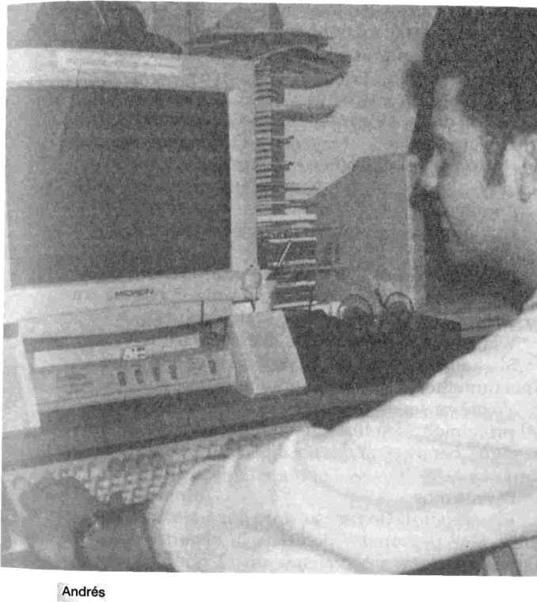
Adrés Goyanes. ¿Otra casualidad en esta investigación? Lo dudo... (Foto J. J. Benítez.)

Y simplificó.
—En la cinta se escucha la voz de un hombre... cantando las cifras del teléfono.
Debió de notar mi confusión. Y remachó:
—No hay duda... Lo he confirmado en la segunda llamada.
—¿Un hombre? ¿Cantando?
Pero el amigo, lógicamente, no pudo satisfacer mi agitada curiosidad.
«Entonces, si el número era correcto, ¿qué ha sucedido?»
E imaginé lo peor.
«La inicial del nombre y el apellido corresponden a un varón.»
De ser así, adiós a la endeble esperanza...
«¿Y si fuera un familiar o un amigo? ¿Podía tratarse, incluso, del marido?... ¿Ricky casada?»
Y la angustia me arponeó el estómago.
Si «aquello» era otra «frivolidad» del Destino (?), sinceramente, no le veía la gracia...
«Y ahora ¿qué? ¿Dónde se supone que estamos?... ¿Al principio?... ¿Al final... o en ninguna parte?»
¡Dios bendito! ¡Y luego dicen que el pescado es caro...!
Discutimos.
El esforzado Goyanes —que llegó a tomar el reto como algo personal— defendía la idea de repetir la llamada y dejar un mensaje en el maldito contestador.
Recelé.
Eso significaba «avisar».
Si en verdad me hallaba en el buen camino, si aquél era el teléfono de Ricky y si la norteamericana era una supuesta alienígena, podía sospechar... y «desaparecer» (?) de nuevo.
Andrés, perplejo ante tanta imaginación (?), negó con la cabeza. Y me devolvió a la realidad.
—Sólo se trata de un mensaje... Algo aséptico...
Y aunque reconocí que llevaba razón, el instinto —a mis espaldas— continuó susurrando:
«¡Ojo!... Ricky puede ser... y no ser humana...» Pero venció la sensatez (?).
«¿Por qué doy por hecho que la mujer es una alienígena?... Eso está por comprobar.»
Y me uní a la razonable proposición.
Y al «otro lado», en la lejana metrópoli, quedó grabado un sencillo, inocente y escueto recado:
«... Soy fulano de tal... Escritor... Vivo en España, aunque ahora me encuentro en Estados Unidos... Trato de localizar a... Volveré a llamar... Un saludo.»
Y encarnado el «cebo» optamos por dar tiempo al tiempo...
16 horas.
La misma habitación e idéntico nerviosismo, aunque algo apaciguado por la decepción que llevaba puesta.
«Probablemente, aquel número no era el de Ricky...»
Y el Destino (?), brutal en ocasiones, actuó sin miramientos.
Esta vez casi no hubo silencio ni tensa espera... «Aquello», sencillamente, nos pilló desprevenidos. ¡Dios santo!...
¿Cómo transmitirlo? ¿Cómo describir semejante susto?
Y Andrés, con gesto cansino, pulsó los dígitos por cuarta vez.
Y antes de que acertara a sentarme frente a él... ¡sorpresa!
—¡Buenos días!
El súbito e inesperado saludo de mi amigo me convirtió en estatua.
Al parecer, alguien se había dado especial prisa en atender la llamada. El timbre pudo repiquetear —con suerte— un par de veces...
Fue extraño... Sí, muy extraño.
Y entonces lo pensé... Y ahora también: «Parece como si estuvieran esperando... ¿Es que "sabían" que, tarde o temprano, acabaría llamando?»
¿Intuición? ¿Fue el «ángel» (?) que siempre camina de puntillas?
¿O es que él «plan» seguía su curso... inexorablemente?
Y Andrés, en inglés, formuló la pregunta capital.
—¿Es el teléfono de fulanita de tal...?
Y servidor, de piedra, sin habla y sin corazón, empecé a desmoronarme.
Silencio.
E incrédulo preguntó de nuevo.
—¿Es usted fulanita de tal...?
Me estremecí.
«¡Está dirigiéndose a una mujer!»
—¿Seguro?—insistió.
Silencio.
Y el corazón, sin previo aviso, se puso al galope...
Y comprendí.
«Si la respuesta al primer interrogante hubiera sido negativa, mi amigo no habría planteado el segundo...»
Y terco —maravillosamente terco—, quiso confirmar la identidad de su interlocutora por tercera vez.
—¿Hablo con...?
Silencio.
Y aunque el atropellado corazón gritaba «¡SÍ!», en mi mente —no sé por qué— apareció un despiadadazo y gigantesco «¡NO!».
«No... No... No soy Ricky...»
Pero todo se hallaba atado y bien atado...
Y levantando la mirada, sin terminar de creérselo, mi amigo me obsequió con una generosa y significativa sonrisa.
Y lo supe…
«¡Bingo!»
Y Andrés, afirmando con la cabeza, me desató.
«¡Bingo!» ¡Era ella!
Y estallé.
Y como un niño, sin medida ni control, alcé brazos y rostro hacia el techo cerrando y agitando los puños.
«¡Merdi vienne... "Abuelo"!... ¡Eres grande!... ¡El más grande!»
Y salté sobre la cama... Y bajé y volví a saltar... «¡¡Es ella!!»
Y Andrés, como pudo, reanudó la conversación con Ricky. «¡Oh, Dios!... ¡Es Ricky!»
Y de pronto, con la respiración desbocada, me di cuenta: era mi turno.
Tenía que serenarme.
Pero ¿cómo?... «Aquello» había sido mortal... ¡No podía creerlo!... ¿Cómo era posible?... ¡Acabábamos de encontrar a la «gringa»!...
Pero, ¿así?... ¿Sin más?... ¡A la primera!
No, «aquello» no era normal...
¿Casualidad? Lo dudo...
Y en aquellos críticos momentos, cegado por aquel «premio gordo», no supe valorar el notable esfuerzo previo. Aun así, continúo preguntándome:
¿Meticulosa "planificación"?»
Y del inglés, Goyanes pasó al castellano.
Esquivando la impaciencia que brotaba a borbotones por todos los poros de este perplejo y desarmado investigador, ajustándose con frialdad a lo convenido, fue a presentarme, explicando el motivo de la llamada.
Silencio.
Y fui consciente de la gravedad del momento. «¿Aceptará?»
Y Andrés, cargando el énfasis, me puso por las nubes...
Pero la mujer, inexplicablemente (?) —así lo detallaría mi amigo poco después—, cortó la exagerada columna de incienso, replicando breve y rotunda.
Y hoy sigo sin entenderlo... ¿O sí? ^{T}
Y Andrés, perplejo, me cedió el auricular.
—Dice que muy bien —balbuceó.
Y al tratar de hablar, me perdí. Y enredado en los nervios sólo acerté a emitir unos torpes y severos monosílabos...
Y ocurrió «algo» desconcertante.
Como si pudiera leer dentro de mí, adivinando (?) la intensa emoción que me sujetaba, aquella voz —dulce, templada y segura— fue calmándome. Dirigiéndome. Animándome...
Y despacio, inexorablemente, me gobernó. Y lo hizo con sencillez. Como si me conociera de toda la vida y echando mano de los más simples recursos:
—Disculpe usted... A mí tampoco me gustan los contestadores. Me encanta España. Sea bienvenido a Estados Unidos... Estoy a su disposición... Dígame... Perdone mi mal español... ¿Quiere que hablemos en inglés? Naturalmente que voy a ayudarle...
Tranquilo...
Sí... ¡asombroso!
Pero, como un estúpido, recuperado el talante, en lugar de ir a lo que importaba, me desvié con una pregunta innecesaria.
—Entonces ¿es usted Ricky?
Y la voz, con infinita paciencia, sin alterarse, respondió afirmativamente.
Y me senté. Y volví a levantarme...
Y, con los nervios, el auricular casi resbaló entre los dedos.
¡Dios bendito! ¿Cómo hacerlo? ¿Cómo decir que aquél fue, sin duda, uno de los instantes más intensos de esta fascinante aventura? ¿Cómo dibujar el temblor, la alegría, la sorpresa y la emoción al escuchar aquella voz?
Después de tanto tiempo, esfuerzo, angustia y dudas... ¡allí estaba!
Sencillamente, ¡allí estaba Ricky!
Y volví a tropezar en la misma estupidez.
—¿Seguro que es usted...?
Y mi amigo y Ricky rieron al unísono.
Y la risa de la mujer, transparente y contagiosa, me cautivó.
Y a partir de esos momentos, todo fue «sí». «Sí» a mis deseos de entrevistarla. «Sí» a prestar su colaboración en el supuesto libro. «Sí» a visitarla en su casa. «Sí» a lo que fuera necesario... ¡Increíble!
A decir verdad, una sospechosa cadena de «síes»...
No, «aquello» no era normal. Y, perplejo, me pregunté entonces... y ahora:
«¿A qué obedece tanta cordialidad y tan rotundos síes? ¿Por qué no formula una sola pregunta? ¿Por qué no capto la menor señal de recelo?» No, aquella actitud no era lógica. Ricky, a fin de cuentas, no sabía nada de aquel extranjero, supuestamente escritor y supuestamente interesado en un remoto y humilde pueblo español... ¿O sí «sabía»?
«¿Por qué ha aceptado sin vacilación?... Y, sobre todo, ¿por qué no ha titubeado al exponerle que la entrevista debía ser personal ¡y en su domicilio!»
No, «aquello» no era lo acostumbrado entre los desconfiados «gringos»...
Y tuve... y tengo... un presentimiento (?): «Ella lo sabe... "Ellos" lo saben...»
Y voy más allá:
«¿Me esperaba?... ¿Me están "dirigiendo"?... ¿Qué papel desempeña en realidad este ingenuo investigador en todo esto?»
Sé que estas impresiones (?) no son —o no parecen— científicas y racionales... ¡Pues a la mierda la ciencia! Como ya se ha visto —e iremos viendo—, «sensaciones, intuiciones y presentimientos» (?) resultarían tan sólidos y elocuentes como los hechos objetivos. Quizás más...
Y Ricky, siempre respetuosa y acogedora, me dejó hablar.
Pero, de pronto, cuando trataba de justificarme, enumerando las excelencias de la población «A», me interrumpió. Fue la única vez. Y lo hizo con un comentario que se deslizó veloz en mi subconsciente. Una alusión a un personaje que tenía olvidado...
¡Spain!
El médico —eso afirmó— la había advertido (!)...
¡Ricky estaba al tanto!... ¡Conocía mis intenciones de escribir un libro sobre la referida población «A»!
Según dijo, Spain se lo adelantó por teléfono nada más recibir mi carta.
Y en esos atropellados instantes no reaccioné. " ¡Menos mal!
De haberlo hecho, quizás hubiera resbalado...
No obstante, nada más colgar, me vi martilleado por una insistente «idea» (?):
«¿Por qué al médico le faltó tiempo para entrar en comunicación con su compañera de andanzas?
»En la carta no la mencionaba...»
Y una vieja sospecha siguió echando raíces.
«¡Spain!...» ¿Puede ser uno de "ellos"?... ¿Cómo "desapareció" aquel 29 de noviembre de 1981? ¿Por qué abandonó a su compañera de apartamento? ¿O no fue así?... ¿Continuó "cerca" de ella?»
Y creí entender por qué la segunda misiva —destinada a la supuesta alienígena— nunca fue echada al correo...
«¿Qué necesidad había?... Ricky, como digo, estaba informada.»
Y guardé un prudente silencio, no prestando atención —aparentemente— al comentario de la norteamericana sobre el «diligente» Spain. Pero el «aviso» fue procesado de inmediato... Y la intuición (?) le puso «voz»: «¡Ojo!...¡Peligro!»
Y hubiera deseado hacerle mil preguntas... «¡Dios!... ¡La tengo al alcance de la mano!»
Y ella, cordial —excesivamente cordial (?)—, quizás habría respondido... ¿O no?
Pero «alguien» (?), con dedos de hierro, estranguló la tentación. No había llegado la hora...
Y el corazón de la historia —la verdad sobre su hipotético origen «no humano»— quedó temporalmente congelado...
Y fue en esos postreros momentos, al intentar amarrar los detalles que debían conducirme a ella, cuando pronunció el único «no».
Un «no» suave, pero firme.
No sé bien por qué lo hice, pero, casi al final de la intensa charla, solicité su dirección. Aquello formaba parte de la logística, de los detalles previos a la ansiada reunión. Quizás fue consecuencia de la deformación profesional...
Si en el último instante se negaba a la entrevista, disponiendo de la dirección, siempre quedaba el recurso de presentarse en su casa... por sorpresa. Una idea arriesgada, lo sé, pero que ya había dado sus frutos en otras peripecias... Pero, como digo, se negó en redondo.
—Dejémoslo para más adelante.
Y aunque no lo entendí, acepté, claro está... Y hoy me asalta otra duda:
¿Por qué se negó? ¿Por qué, sin embargo, días más tarde, aceptaría gustosa y sin reparos la petición de que escribiera dicha dirección, de su puño y letra, en mi cuaderno de campo?
¿«Sabía» lo que ocurriría meses después en el Yucatán? ¿Estaba enterada de la importancia de aquellas líneas manuscritas y de lo que podían revelar a los peritos grafólogos?
Obviamente, de haber aceptado, si yo hubiera tomado en esos momentos el nombre de la calle y el número de la vivienda, no habría sido lo mismo...
Y no puedo por menos que admirarme.
Pero estoy cayendo en el vicio de adelantar los acontecimientos...
Y la despedida fue igualmente... ¿cómo definirla? ¿Curiosa? ¿Desconcertante? ¿Anormal?...
—Queda en paz con el universo.
Sí, es posible que sólo fuera una fórmula. Pero ¿por qué consiguió que me estremeciera?
¡Qué extraña sensación!
Y al interrogar a Andrés, entre divertido y feliz, ratificó que, en efecto, la conversación no fue un sueño.
¡Dios mío! ¡Acababa de hablar con Ricky! ¡La había localizado!
Lo que parecía casi imposible se convirtió en realidad... y de la forma más simple y natural.
Tuve un recuerdo para el ingeniero. A él, quizás, le hubiese gustado estar en mi lugar...
Y Andrés se mostró conforme conmigo:
—El comportamiento de Ricky no es usual entre los esquinados «gringos».
Y durante un tiempo contrastamos opiniones. No, «aquello» no era normal.
¿Por qué no preguntó? ¿Era admisible tanta facilidad?...
Servidor, después de todo, es un perfecto desconocido en USA.
¿Era habitual que una ciudadana norteamericana aceptara recibir en su casa a un extranjero al que no conoce?
¿Por qué el olvidado Spain la advirtió? ¿Seguían en contacto después de tantos años?
¡Spain!
¿Y por qué no culminar la jornada? ¿por qué no llamarle también?
Dicho y hecho.
Y la «fortuna» (?), nuevamente de cara, nos sirvió al médico en bandeja...
¡Increíble!
Parecía como si se hubieran puesto de acuerdo... La voz de Spain respondió al instante. Nada más marcar.
«¡Qué raro!», pensé. ¿Casualidad? Lo dudo...
Estábamos en agosto. En plenas vacaciones. Y, para colmo, en domingo...
No, «aquello» no era normal...
Y amabilísimo (!), reconoció haber recibido mi carta y haber visitado la población «A» en 1981.
Y el instinto (?) —no sé por qué— me previno.
Y silencié la reciente conversación con Ricky. ¿Aun así, Spain me sorprendió...
¡Qué curioso!
Si Ricky fue cordial... Spain mucho más.
Si Ricky parecía conocerme de toda la vida... Spain no le iba a la zaga.
Si Ricky no hizo preguntas... Spain tampoco.
Si Ricky dio facilidades... Spain las regaló en cada frase.
Si Ricky respondió a la llamada con especial celeridad... Spain exactamente igual.
Si Ricky prometió colaborar en el libro... Spain fue incluso más allá: podía contar con fotografías suyas.
¿No eran muchas coincidencias? ¿Qué estaba pasando? ¿Quién era realmente aquel médico?
Y lo más alarmante: ¿por qué el «solícito y bondadoso» Spain no mencionó a Ricky en ningún momento?
¡Qué curioso!
Si sabía de mi interés por los extranjeros que habían conocido el pueblecito español, y le faltó tiempo para advertir a su amiga de mis intenciones, ¿por qué no hizo alusión a su compañera? También era una fuente de información...
Pues no... ¡Ni palabra!
Y el instinto (?) volvió a disparar las alarmas: «Aquí ocurre "algo" raro.»
Y le seguí el juego.
Y hoy, a finales de julio de 1997, tal y como imaginé, a pesar de las reiteradas promesas, continúo esperando fotos y comentarios...
Y sé que nunca llegarán, ¿Intuición? Probablemente.
Y por un momento —casi al final de la charla— contemplé la posibilidad de viajar al norte y visitarlo. Pero «alguien» —quizás esa «fuerza» invisible, puntual e implacable— dijo «no».
«Tiempo habrá para investigar al segundo y no menos enigmático personaje.
»Ahora, Ricky tiene prioridad.»
Y aquella noche, al ordenar los acontecimientos del día, escribí en el cuaderno de campo:
«...He tenido suerte (?), pero el caso, lejos de esclarecerse, se ha oscurecido de repente...» Y matizo: ¿Suerte?
No, el término no es riguroso. Más bien me inclino por lo de siempre: minuciosa «planificación»... por parte de «ellos».
Y en las horas que siguieron al «histórico» domingo, al examinar con lupa estos sucesos, fui convenciéndome... un poco más.
«¡Qué precisión!... ¡Qué control!»
Y ese convencimiento me arrastró a algo peor.
«¿Qué me reserva el Destino (?)?... ¿Qué me aguarda en la gran metrópoli?... ¿Quién es realmente Ricky?»
Y un familiar «fantasma» llamó a la puerta de nuevo... .......
«¡Ricky!»
Y no pude evitarlo...
«¿A qué clase de ser me enfrento?»
Y se instaló a sus anchas...
«¿Humano?»
Y fui retrocediendo y retrocediendo...
«¿Es uno de "ellos" con apariencia humana?»
Y luché, sí, pero la «fiera» era poderosa...
«Todo marcha mejor de lo esperado —repetía en un vano empeño por expulsarla—. Al tercer día de tu llegada a USA ya has logrado lo más difícil...»
Pero el oscuro «inquilino» se hizo carne y sangre.
«¡Oh, Dios! ¡Otra vez no!» :
Y el miedo me derrotó...
«¡Sí... miedo!... ¡Ese "huésped" indeseable...!»
Y en las siguientes jornadas se hizo dueño.
El solo nombre de Ricky, su imagen, su voz o el recuerdo del obligado encuentro con ella, desencadenaban un cataclismo interior y un pánico destructor.
«¡Dios de los cielos!
»¿Cómo entenderlo después de tantos años?... ¿Después de haber interrogado a más de diez mil testigos ovni?»
Ése, quizás, era el problema...
«¿Testigo ovni... o mucho más? ¿Cómo clasificarla?... ¿Dónde se halla la raíz de este terror?»
Y la respuesta —demoledora— fue siempre la misma:
«Ricky no es un testigo más... ¡Ricky puede ser uno de "ellos"! ¡Uno de "ellos"! ¡Uno de "ellos"!»
En veinticinco años de investigación, jamás tuve la oportunidad —que yo sepa (?)— de ver a uno de estos «seres», de dialogar cara a cara con «ellos»... Ahora, sin embargo, los indicios y la intuición (?) me decían que «sí», que estaba «muy cerca»... «¡Uno de "ellos"!»
Y el presentimiento (?), como digo, engendró el miedo.
Pero no fue un pánico... ¿cómo definirlo?... aparatoso. No me desmanteló exteriormente, como sucediera en España, poco antes de la partida hacia USA. Esta vez me consumió por dentro...
Y aunque creo que nadie lo percibió, el deterioro fue tal que terminé adoptando una firme y, a todas luces, lamentable decisión:
«Retrasé... indefinidamente... el viaje a la gran metrópoli.»
Y naturalmente, me justifiqué...
«No estoy preparado... Necesito más información. Primero debo investigar el supuesto accidente de autobús...»
Y otra «voz» (?), al mismo tiempo, denunció la verdad:
«No puedo, no quiero entrevistarme con esa "mujer" (?).»
Y entonces, y también ahora, me costó comprenderlo..., y aceptarlo.
Sé que no había justificación.
«¡Por supuesto que estoy preparado!»
La realidad era otra...
Sencillamente, me asusté.
¡Cuan engañosas son, a veces, las apariencias! No es cierto que la experiencia le vacune a uno contra todo...
Y Blanca, desconcertada, asistió a un demencial cambio de planes. En lugar de actuar con lógica —es decir, aprovechar la estancia en Estados Unidos para visitar a Ricky—, le anuncié nuestra próxima salida... ¡hacia México!
Pidió explicaciones, claro está...
Pero, deseando únicamente poner tierra de por medio, guardé silencio. .
—¿Y qué hacemos con Ricky? Ha prometido recibirte.
Me refugié en la falsa excusa del autobús. Y Blanca, obviamente, protestó. Y suplicó...
Pero el terror había ganado la partida.
Y me aferré ciegamente a la segunda etapa de viaje...
De acuerdo con lo planeado, una vez localizados Ricky y Spain, deberíamos entrar en el escenario de los hechos e investigar el supuesto e importantísimo accidente de autobús.
Y mi mujer, indignada, me recordó lo que ya sabía:
Pero si ni siquiera conoces el año del suceso...
Y añadió a quemarropa:
—¡Ni el año ni el lugar! ¡Esa búsqueda, pedazo de idiota, te llevará meses!
¡Dios!... ¿Y cómo explicarle?... ¿Cómo confesar que todo era consecuencia del miedo?...
Bien sabía que el rastreo del «camionazo» era poco menos que imposible...
Y terco, incapaz de reconocer mi debilidad, me distancié de sus sensatos consejos, fijando la partida hacia el Distrito Federal para el sábado, 31 de agosto. Y en buena medida... «descansé».
«¿Ricky?... No, no quiero saber nada de ella... de momento. Prefiero agotarme en las hemerotecas y en los archivos de la policía azteca a enfrentarme al viaje a la gran metrópoli...
»¡Dios bendito! ¡Cuánto daño y confusión puede provocar el miedo!»
Miércoles, 28.
Al reunirme con Marta, en el sur, la angustia se enfrió (?). Y el estruendo interior pareció ceder. Pero sólo fue un espejismo... Y fui a centrarme en algunos de los detalles que habían quedado descolgados en España. Sin embargo, las sucesivas entrevistas con la dueña de los apartamentos de la población «A» fueron menos provechosas de lo que esperaba. Marta no dudó.
Al mostrarle las identidades y direcciones de Ricky y Spain, reseñadas en el libro de huéspedes, negó con aplomo.
No, aquélla no era su letra y tampoco la de su ex marido.
—¿Entonces...?
Pero no supo ir más allá.
Y en el aire flotó una hipótesis:
«La ficha en cuestión pudo ser cumplimentada por uno de los supuestos "turistas". Quizás por los dos...»
A Marta le pareció rara» Al menos, poco usual.
Y me explico.
En 1981, tanto ella como Tom hablaban y escribían inglés correctamente. Lo lógico, por tanto, como sucedía con el resto de los registros del célebre bloc de anillas, es que las ocho líneas hubieran sido escritas por los dueños...
Algún tiempo después, esta insignificante (?) «pieza» encajaría también en el «rompecabezas».
Y serviría para reafirmar lo dicho: «Todo atado... y bien atado.»
Con el segundo detalle tampoco hubo problema.
Marta examinó la ficha de nuevo y explicó convencida:
—Está muy claro. Aquí lo dice... Spain, efectivamente, se alojó durante catorce noches en los apartamentos... Y el 29 de noviembre de 1981, al verse sola, probablemente por comodidad, Ricky decidió mudarse al número 12 de la calle Prim...
Y las sospechas iniciales se confirmaron. En lo que ya no estuve de acuerdo fue en los comentarios finales.
«¿Sola?... ¿Porcomodidad?»
Francamente, lo dudé...
Pero, lógicamente, no dije nada.
Y la dueña, como ya señaló en su momento, no supo aclarar el cuándo y el cómo de la «desaparición» de la «gringa». Pero coincidimos en algo:
«El irritante "Dic. 2" no puede significar la fecha de la partida.»
Y sumó un valioso dato:
—El hospedaje lo pagó Spain... y por adelantado.
Y al igual que el ingeniero y el resto de las personas que conocieron a Ricky, comentó convencida:
—Nunca la vi manejar dinero, ni tampoco cheques o tarjetas de crédito... :
Y salté a otro tema, no menos intrigante...
—¿Novios?
Y la mujer, con su fino instinto, se inclinó a creer que no.
—¿Ricky y Spain, novios? En absoluto...
Y sentenció:
—Aquélla era una amistad (?) muy extraña... dormían juntos, sí, pero no se comportaban como amantes... Jamás observé una caricia, un beso, un detalle...
Y fue a revelarme algo que, al parecer, le había confesado la propia Ricky:
—La relación amorosa no era con Spain, sino con un hermano de éste.
Días más tarde comprobaría que se hallaba en lo cierto...
Y me pregunté y sigo preguntándome: «Entonces ¿por qué Spain acompañaba a Ricky?... Si no eran novios, ¿cuál fue el objetivo del viaje?
«Extraño, sí... muy extraño...»
Y la vieja sospecha creció.
Y tras pasar revista por enésima vez a los flacos recuerdos de Marta, busqué la forma de reunirme con Tom, el ex marido.
Pues bien, en esta ocasión, a pesar de los dos días invertidos y de la mediación de la dueña, fracasé estrepitosamente.
Por razones que no he logrado poner en pie, el norteamericano —residente en la misma ciudad en la que trabaja Marta— me esquivó sin cesar.
Estaba claro. No deseaba remover la memoria ni responder a las preguntas sobre los «huéspedes» de 1981...
No tuve opción.
Y la entrevista fue aplazada... de momento. «¿Qué sabe Tom?... Mejor dicho, ¿qué oculta?...
¿A qué obedece esta inexplicable actitud?... ¿En qué puede perjudicarlo... o perjudicarlos?... ¿Qué había pactado (?) con los supuestos "turistas"? ¿Qué llegó a ver?»
Jueves, 29.
Y aquella mañana, de pronto, el indeseable «compañero» despertó con inusitada violencia.
Y ocurrió lo que, en ocasiones, suele ocurrirme, Blanca está acostumbrada. Yo, en cambio, no.
Y en un típico arranque, necesitado de una solución que anulara aquel voraz pánico, eché mano de la «cirugía»...
«Tengo que intentarlo... Sí, el "bisturí" será lo mejor... Lo degollaré...»
¡Pobre ingenuo!
Y el remedio fue peor que la enfermedad...
Y Blanca, atónita, me vio marcar el teléfono de Ricky.
«Sí... le haré frente.»
Y al teclear fui dándome ánimos.
«... Sólo es una "gringa"... Una simple ciudadana que ha visitado España... Algo rara, sí, pero con una dirección, una casa, un teléfono... Debo seguir el consejo: pisa donde pise el buey...»
Y Ricky —¡cómo no!— respondió al primer toque...
Y me descompuse.
Y el supuesto valor empezó a escapar... La mujer no pareció sorprendida.
«No, "esto" no es normal...»
Y se mostró tan amable, dulce y acogedora como en la ocasión anterior.
Y, definitivamente, me vine abajo...
Pero sucedió... ¡Sucedió de nuevo!
¡Cuan extraño y desconocido es el espíritu humano!
No sé cómo, ni de dónde salió, pero, recobrando momentáneamente la entereza, le adelanté algo que me sorprendió a mí mismo:
—¿Qué tal la semana próxima?... ¿Puede recibirme?
Y aceptó con toda naturalidad y al instante.
Y comprobé que estaba sudando. Era un sudor frío...
Y en aquella pelea desigual, el miedo siguió desarmándome.
«¡Es uno de "ellos"!... ¡Retrocede!... ¡Anula la cita!»
Y Ricky, con aquel desconcertante poder de adivinación, se alió con la voz del miedo. Y me previno:
—Presiento que voy a defraudarle... Mis recuerdos son oscuros... Lamento que haya venido desde tan lejos... para nada.
Y llenando el tono de gravedad añadió muy lentamente:
—¿Seguro que sólo quiere hablar de la población «A»?
Pero, torpe como siempre, no tuve reflejos. No supe «leer entre líneas»...
En aquellos críticos momentos me hallaba enredado en mi propia paradoja.
«¿Cómo es posible?... Acabo de posponer el viaje a la ciudad de Ricky y, sin embargo, ¡aquí estoy!... preguntando si puede atenderme... ¡la semana próxima!
»¡De locos... sí!»
Y como un autómata, improvisé:
«No importa que sus recuerdos sean oscuros... Yo la ayudaré...»
Y a pesar del miedo, fui a rizar el rizo en aquel delirante comportamiento.
Y quedé en confirmarle el día de mi vuelo a la gran metrópoli...
Y al colgar creí morir.
«¿Qué he hecho?» .
Y la «fiera» se ensañó.
Y lo hizo sin piedad... y con una frase:
«... ¿Seguro que sólo quiere hablar de la población A ?»
Y aquel viejo presentimiento (?) apareció de la mano del terror.
«¿Qué ha querido decir?... ¿Qué estaba insinuando?»
Y sólo fui capaz de pensar (?) en una dirección. «Sí... lo sabe... Sabe la verdad... ¡Ricky es uno de "ellos"!... ¡Y me está esperando!»
Y el remedio, como decía, fue peor que la enfermedad...
Y maldije aquel arranque. . :
Y allí mismo di marcha atrás...
«¡Al diablo Ricky! ¡Al diablo el ingeniero y la historia de los "infiltrados"!
»En mi agenda esperan otras investigaciones...
»¿Por qué complicarme la vida con "esto"?»
Y, asustado, renegué de todo. En especial... de mí mismo.
Estaba decidido: suprimiría, incluso, el proyectado viaje a México.
«Pero ¿qué ocurre? Mejor dicho, ¿qué me ocurre?» Y Blanca, a la vista de aquel rostro desencajado, no se atrevió siquiera a preguntar. E hizo bien...
Aquélla, sin duda, fue una situación grave y peligrosa. Y poco faltó para que el caso Ricky se hundiera para siempre en los archivos...
Pero, obviamente, olvidaba a «alguien»..., ¡El implacable Destino (?)!
Viernes, 30.
No sé por qué (?) pero, afortunadamente, mantuve a Blanca al margen de estas decisiones y zozobras. «Sí... hoy mismo le daré la noticia... Volvemos a España... ¡Adiós a Ricky!...
»¿Y cómo lo justifico?...
»Ya veremos... Algo se me ocurrirá...»
Pero el Destino (?), como digo, estaba al quite...
Y aquella mañana, mientras paseábamos sin rumbo fijo —todo había terminado para mí—, sucedió «algo»...
¡Cuan cierto es que la vida y las más graníticas decisiones pueden variar en treinta segundos!...
Ni entonces supe la razón ni tampoco ahora. Quizás, eso sí, sospeché...
E imaginé que «aquello» encerraba una posible doble lectura:
«O la inestabilidad de este pobre y anárquico investigador no ha tocado fondo o lo "planificado" —no sé bien por quién— continúa su curso... a pesar de mí mismo.
»¿No sé por quién?... ¡Mentiroso!»
¡Que cada cual lo interprete como pueda o sepa!
La cuestión es que, mientras mi mujer practicaba uno de sus deportes favoritos —curiosear escaparates—, servidor, a su lado, rumiando en silencio una fórmula airosa (?) que medio justificara el retorno a España, fue a «tropezar» (?) con «aquello»...
Y me detuve en seco.
«¡ Explicarlo ?... ¡ Imposible!»
Sólo recuerdo que una «fuerza» todopoderosa me arrastró al interior... ¡Y juro por lo más sagrado que nada tuve que ver con mis propios movimientos y palabras!
Y Blanca, desconcertada, se unió a su no menos desconcertado marido.
Media hora más tarde abandonaba la agencia de viajes con un pasaje de avión en las manos y un «no entiendo nada» en el corazón...
«¡Un pasaje para la gran metrópoli!»
¿Fecha?: 2 de septiembre, lunes...
«¿Qué está pasando?»
Aeropuerto de partida y de retorno: México, D. F.
«Pero ¡yo no quiero...!»
Y Blanca, intuyendo la cruel batalla interior, me acogió entre sus brazos...
—¡Felicidades!
Y la miré e, incrédulo, volví a examinar los billetes...
«¿Felicidades? ¿Por qué?... Yo no he sido... Yo sólo quiero regresar a España.»
Pero mi mujer nunca supo de estos pensamientos.
«¿Estaré verdaderamente loco?» »
—Y una «voz» (?) se apresuró a replicar
«Sí, maravillosamente loco...»
Y lo que Blanca tampoco adivinó es que, allí mismo —¡cómo no!—, me arrepentí de nuevo...
Pero, esta vez, esa «fuerza» me cubrió. Y me sentí extrañamente en paz. Extrañamente amparado...
Y soporté la embestida del miedo.
Y comprendí que nada en el mundo —ni yo mismo— podría apartarme del caso Ricky.
Y en aquella «pirueta» (?) del Destino (?) hubo «algo» más. «Algo» que —ahora lo sé— tenía que ser así...
Y lo acepté.
Y Blanca, inteligentemente, lo asumió también... con resignación.
Contra todo pronóstico —no era ésa mi costumbre—, sólo compré un boleto de avión. Blanca no me acompañaría en este trascendental viaje.
«¿Por qué?... Aparentemente, no tiene sentido...»
Mis sospechas se fortalecieron.
Yo tuve poco que ver en la fulminante decisión de entrar en la «oportunísima y causal» agencia de viajes.
«Aquello» no fue cosa mía...
De haber actuado fría y conscientemente, en primer lugar... no habría traspasado la puerta.
Por último, dado el pánico que me inspiraba la supuesta alienígena, lo lógico es que hubiera preferido —casi exigido— que alguien me acompañara y diera fe del encuentro…
¡Y quién mejor que mi mujer!
La verdad es que lo analizamos y discutimos. Y Blanca encontró otra explicación...
Pero dudé.
En aquellos momentos del viaje, Tirma, mi hija pequeña, se había unido a nosotros. Y Blanca, como digo, pensó que el hecho de volar en solitario a la gran metrópoli obedecía fundamentalmente a mi deseo de no dejarla sola.
La justificación, sin embargo, no me convenció.
«Aquí flota "algo" más... Y creo entender...
»¿Tengo que enfrentarme a solas con Ricky?... ¿Por qué?
Y tampoco acerté a comprender la absurda «maniobra» de viajar a la ciudad de Ricky desde la capital azteca. De haber sido responsable de mis actos en la agencia de viajes, por sentido común, tiempo y economía, lo normal es que el salto hubiera sido planificado desde el lugar donde me hallaba: la Florida.
Poco después lo vi claro...
Tenía que ser así.
La decepción que me aguardaba en la metrópoli podría haber puesto en peligro las siguientes y «obligadas» fases de la investigación...
Y sigo maravillándome.
«¡Qué precisión! ¡Qué minucioso control!»

Sábado, 31.
Y con el miedo temporal y discretamente contenido por aquella benéfica «fuerza», hice acopio de valor y repetí la llamada a la bella «gringa». Y tampoco pareció sorprendida... Sencillamente, me dejó hablar.
Y al anunciarle que aterrizaría el lunes en su ciudad, sin perder la habitual e inquietante calma, como lo más natural (?) del mundo, comentó:
—Perfecto... Al llegar al aeropuerto, por favor, avíseme... Estaré encantada de pasar a recogerle...
Y el instinto (?), atentísimo, tocó en mi hombro. «¿Perfecto?... ¿Encantada de pasar a buscarme?...
»No, esa actitud, esa "hospitalidad" (?) no son normales.»
Y de pronto preguntó:
—¿Y cómo sabré reconocerle?
Y me vi atrapado en mi propia mentira...
Lógicamente, no la puse al corriente de las fotografías que obraban en mi poder, providencialmente (?) tomadas por el ingeniero en 1981 o 1982. Eso formaba parte de la «otra» historia... La verdadera...
En definitiva, yo sí podía identificarla... Ella a mí, en cambio, no... ¿O sí?
Pero no adelantemos acontecimientos...
Y escapé del conflicto sin demasiada imaginación.
—Muy simple —disimulé—. Basta con que escriba mi nombre en un papel...
Y Ricky cometió un error. ¿O no fue tal?
—Muy bien... J. J. BENÍTEZ... con mayúsculas.
Y fue un latigazo...
«¿J. J.?... ¿Y cómo sabe de mis iniciales de "guerra"?... En la primera conversación, ni Andrés ni yo las mencionamos... Y tampoco en la segunda... Que recuerde, siempre me presenté con el nombre completo: Juan José...»
Y las sospechas se agitaron y me levantaron con el ímpetu de un tornado...
«¡No puede ser!... ¡Está al tanto! »
«Entonces…
»¡Sí... lo es!... ¡Es uno de "ellos"!»
Y la anécdota, aparentemente intrascendental, terminaría jugando un «interesante papel» en esta, cada vez más, intrigante aventura...
Pero de «eso» me daría cuenta bien entrado el histórico lunes, 2 de septiembre de 1996... ¡Extraño Destino (?)!
Y tras regresar a Daytona, siendo las 14 horas, despegamos finalmente con rumbo a México... y a lo desconocido.
La suerte estaba echada...

Continúa en “Parte 3”

Libros Tauro
http://www.LibrosTauro.com.ar

